С изменениями и дополнениями, внесенными
Изменениями и дополнениями
от 6 июня 2014 года,
от 16 октября 2015 года
ПРИЛОЖЕНИЯ
К СОГЛАШЕНИЮ О МЕЖДУНАРОДНОМ ЖЕЛЕЗНОДОРОЖНОМ ГРУЗОВОМ СООБЩЕНИИ (СМГС)
Приложение 1
к СМГС

ПРАВИЛА ПЕРЕВОЗОК ГРУЗОВ

РАЗДЕЛ I
Прием грузов к перевозке

1. Общие положения
1.1. Отправитель предъявляет груз к перевозке после осуществления преддоговорного согласования перевозки.
1.2. Вагоны могут быть загружены до их грузоподъемности с учетом допускаемой статической нагрузки от колесной пары вагона на рельсы. Допускаемая статическая нагрузка от колесной пары вагона на рельсы при перевозках по железным дорогам приведена в Приложении 5 "Информационное руководство" к СМГС.
1.3. После погрузки груза перевозчик или отправитель, в зависимости от того, кем производится погрузка, очищает от загрязнения грузом наружную часть кузова вагона, детали вагона и надписи на вагоне.
1.4. При предъявлении к перевозке груза, размещение и крепление которого осуществляется с использованием многооборотного средства крепления, отправитель представляет перевозчику акт последнего периодического освидетельствования, составленный в соответствии с руководством по эксплуатации (паспортом) многооборотного средства крепления.
1.5. Оригинал накладной с проставленным календарным штемпелем и выданный на его основании перевозчиком отправителю дубликат накладной подтверждают заключение договора перевозки.

2. Отправки
2.1. Груз по одной накладной (отправка) принимается к перевозке от одного отправителя на одной станции отправления в адрес одного получателя на одну станцию назначения.
2.2. В качестве одной отправки принимается:
2.2.1. груз, погруженный в вагон (сцеп вагонов), если для предъявляемого к перевозке груза требуется отдельный вагон или требуется соединить два или более вагонов (сцеп вагонов);
2.2.2. груз, погруженный в ИТЕ, АТС, или ИТЕ, АТС в порожнем состоянии;
2.2.3. груз на своих осях (железнодорожный подвижной состав, краны на железнодорожном ходу, путевые и строительные машины на железнодорожном ходу и т. п.).
2.3. По согласованию между отправителем и перевозчиком может быть оформлен одной накладной предъявляемый к перевозке от одного отправителя с одной станции отправления в адрес одного получателя на одну станцию назначения:
2.3.1. груз одного наименования, перевозимый в двух или более вагонах (кроме сцепов);
2.3.2. груз на своих осях одного наименования в количестве более одной единицы.
2.4. Одной накладной может быть оформлена перевозка:
2.4.1. груза в нескольких контейнерах или порожних контейнеров, погруженных одним отправителем на один вагон и следующих с одной станции отправления на одну станцию назначения в адрес одного получателя без перегрузки и перестановки в пути следования;
2.4.2. груза в нескольких контейнерах или порожних контейнеров, независимо от требуемого количества вагонов, следующих от одного отправителя с одной станции отправления на одну станцию назначения в адрес одного получателя, если это согласовано отправителем и перевозчиком.

3. Маркировка
3.1. На грузы, кроме маркировки, наносимой в соответствии со стандартами или другими нормативно-техническими актами, наносится маркировка, установленная настоящими Правилами.
3.2. Маркировка должна быть ясно видимой и читаемой. Применяемые для маркировки материалы должны быть водостойкими и прочными.
3.3. При перевозке в бесперегрузочном сообщении на открытом подвижном составе на груз наносится отправителем предохранительная маркировка в случаях, если невозможно визуально сосчитать количество мест в погруженном вагоне и возможно изъять отдельные места груза без нарушения крепления.
Предохранительная маркировка наносится так, чтобы при изъятии хотя бы одного места груза было видно, что предохранительная маркировка повреждена.

4. Количество мест и масса груза
4.1. Местом груза считается одна единица груза или связка, пакет и др., сформированные из отдельных единиц груза, скрепленных между собой (укрупненное место груза).
4.2. На каждом месте груза, масса которого определена по трафарету, отправитель указывает его номер, массу брутто и нетто.
4.3. Определение количества мест и массы груза в вагоне производится отправителем, если иное не предусмотрено национальным законодательством, действующим в стране отправления груза.
4.4. Отправитель указывает в накладной количество мест груза, за исключением:
- грузов, перевозимых в вагоне навалом, насыпью, наливом;
груза в таре, упаковке или штучного груза, перевозимых на открытом подвижном составе или в контейнерах открытого типа, если общее количество мест превышает 100.
4.5. Перевозчик имеет право потребовать от отправителя объединить штучные или мелкие грузы в укрупненные места груза, в том числе сформировать эти грузы в пакеты, если размеры и свойства груза это позволяют.
4.6. Грузы в таре или упаковке или штучные грузы, масса которых указана на каждом месте груза, а также места груза с одинаковой стандартной массой при приеме к перевозке не взвешиваются.
4.7. Общую массу груза (брутто), погруженного в вагон, ИТЕ или АТС, определяют в зависимости от рода груза и технической возможности взвешиванием или расчетным путем.
Расчетным путем массу груза определяют:
- по трафарету, т. е. суммированием массы груза (брутто), указанной в маркировке каждого места груза;
- по стандарту, т. е. умножением стандартной массы единицы груза на количество мест груза;
- по обмеру, т. е. умножением вычисленного на основании измерений объема погруженного груза на его объемную массу;
- по замеру высоты налива (для этилового спирта - высоты недолива) с определением объема налитого груза по таблицам калибровки цистерн, разработанным их изготовителем, при этом определяется температура груза и плотность продукта;
- с использованием счетчиков или других верифицированных средств измерения.
4.8. Если при перевозке груза используют перевозочные приспособления, не включенные в массу тары вагона, ИТЕ или АТС, их массу определяют и указывают в накладной отдельно.
4.9. При определении массы груза путем взвешивания на вагонных весах за массу тары вагона принимается масса, указанная на вагоне.
Если перед погрузкой производится проверка массы тары вагона, то при определении массы груза за массу тары вагона принимается масса, определенная при взвешивании.

5. Грузы, перевозимые на открытом подвижном составе
5.1. На открытом подвижном составе, а также в контейнерах открытого типа разрешается перевозить груз при условии, что такой способ перевозки предусмотрен национальным законодательством, действующим в стране отправления груза.
5.2. Возможность перевозки на открытом подвижном составе груза, содержащего мелкие фракции, определяется отправителем.
При перевозке груза, содержащего мелкие фракции, отправитель должен принять меры, предотвращающие просыпание груза через конструктивные зазоры вагона, выдувание мелких частиц груза при движении в поездах, а также осыпание груза в случае погрузки его выше уровня бортов вагона (с "шапкой").

6. Передача груза в ведение перевозчика
6.1. Погруженный отправителем груз в вагоны и контейнеры крытого типа перевозчик принимает к перевозке, осматривая снаружи состояние вагонов и контейнеров, проверяя состояние люков и дверей, наличие, исправность пломб, а также соответствие знаков на пломбах сведениям, указанным в накладной.
Перевозчик проверяет пломбы на контейнерах, погруженных отправителем в вагоны, если размещение контейнеров в вагоне обеспечивает доступ к ним. Перевозчик не проверяет количество мест, массу и состояние груза.
6.2. Погруженный отправителем в вагон или контейнер открытого типа груз, перевозимый с указанием в накладной количества мест, перевозчик принимает без проверки массы груза, осматривая снаружи только состояние видимых мест груза (их частей) и проверяя предохранительную маркировку, а также количество мест, если их можно визуально просчитать.
6.3. Погруженный отправителем в вагон или контейнер открытого типа груз с количеством мест более 100 перевозчик принимает к перевозке без проверки массы груза, осматривая снаружи только состояние видимых мест груза (их частей) и проверяя нанесенную предохранительную маркировку.
6.4. Груз, перевозимый навалом или насыпью в вагонах открытого типа, перевозчик принимает к перевозке, проверяя равномерность поверхности груза и отсутствие выемок в грузе.
6.5. Груз, перевозимый в сопровождении проводников отправителя, перевозчик принимает к перевозке без проверки количества мест, массы, состояния груза и наличия пломб.
6.6. Перевозчик производит наружный осмотр тары или упаковки груза, доступной для осмотра, если погрузка груза производится перевозчиком или груз погружен отправителем на открытый подвижной состав. Если при наружном осмотре груза обнаружено, что груз, нуждающийся в таре или упаковке, предъявляется к перевозке без тары или упаковки, в неисправной таре или упаковке, а также в таре или упаковке, не соответствующей свойствам груза или не обеспечивающей перегрузку его из вагона в вагон при перевозке в перегрузочном сообщении, перевозчик отказывает в приеме такого груза к перевозке до устранения отправителем выявленных нарушений.
6.7. Передача груза и вагонов из ведения отправителя в ведение перевозчика удостоверяются подписями сдающей и принимающей стороны в документе, установленном национальным законодательством, действующем в стране отправления груза.

РАЗДЕЛ II
Накладная

7. Общие положения
7.1. Перевозка груза оформляется накладной единого образца по форме, приведенной в приложении 1 к настоящим Правилам.
Накладная составляется отправителем и предъявляется договорному перевозчику.
Графы накладной заполняются отправителем и перевозчиком в соответствии с предписаниями настоящих Правил.
7.2. Накладная является комплексным документом, состоящим из шести пронумерованных листов и необходимого количества экземпляров листа накладной "Дорожная ведомость (дополнительный экземпляр)".
Лист N | Наименование листа | Получатель листа | Предназначение листа
1 | Оригинал накладной | Получатель | Сопровождает груз до станции назначения
2 | Дорожная ведомость | Перевозчик, выдающий груз получателю | Сопровождает груз до станции назначения
3 | Лист выдачи груза | Перевозчик, выдающий груз получателю | Сопровождает груз до станции назначения
4 | Дубликат накладной | Отправитель | Выдается отправителю после заключения договора перевозки
5 | Лист приема груза | Договорный перевозчик | Остается у договорного перевозчика
6 | Лист уведомления о прибытии груза | Получатель | Сопровождает груз до станции назначения
Без номера | Дорожная ведомость (дополнительный экземпляр) | Перевозчики | Предназначен для перевозчиков по пути следования груза (кроме перевозчика, выдающего груз получателю)

Лист накладной "Дорожная ведомость (дополнительный экземпляр)" оформляется в количестве, соответствующем числу перевозчиков, участвующих в перевозке (кроме перевозчика, выдающего груз получателю). Необходимость оформления листа накладной "Дорожная ведомость (дополнительный экземпляр)" для договорного перевозчика определяется им.
7.3. На станции отправления исправление сведений, внесенных в накладную, производится отправителем и перевозчиком путем зачеркивания и внесения новых сведений. При этом каждый из них исправляет те сведения, которые он внес в накладную. Отправитель может сделать исправление не более чем в одной графе или двух взаимосвязанных графах, а в графе "Заявления отправителя" проставляет отметку "Внесены исправления в графу __". Перевозчик свои исправления заверяет штемпелем.
7.4. Перевозчик, внося предусмотренные настоящими Правилами изменения и дополнения сведений в накладную, заверяет их штемпелем.
7.5. При недостатке места для записи данных в соответствующих графах накладной эти сведения вносятся по каждой графе в дополнительный лист, количество экземпляров которого соответствует количеству листов накладной, который прикрепляется к каждому листу накладной. Дополнительные листы должны быть такого же размера, как и накладная. В соответствующих графах накладной делается отметка: "Данные смотри в дополнительном листе".
При недостатке разделов А - Е по расчету провозных платежей дополнительный лист составляется по форме оборота листа 1 накладной с присвоением последующим разделам буквенного обозначения, начиная с буквы Ж.
Количество прикрепленных к каждому листу накладной дополнительных листов указывается в накладной отправителем - в графе "Заявления отправителя", а перевозчиком - в графе "Отметки перевозчика".
При перевозке груза в двух или более вагонах по одной накладной отправитель составляет Ведомость вагонов по форме, приведенной в приложении 2 к настоящим Правилам.
При перевозке нескольких контейнеров, оформленных одной накладной, отправитель составляет Ведомость контейнеров по форме, приведенной в приложении 3 к настоящим Правилам.
Нумерация граф Ведомости вагонов и Ведомости контейнеров соответствует нумерации граф накладной.
Данные граф "Итого" Ведомости вагонов или Ведомости контейнеров вносятся в соответствующие графы накладной.
По одному экземпляру Ведомости вагонов или Ведомости контейнеров прикладывается к каждому листу накладной, а в графе накладной "Вагон" и/или в графе "Наименование груза" делается отметка "Смотри прилагаемую ведомость".
При перегрузке из вагонов одной ширины колеи в вагоны другой ширины колеи груза, перевозимого в двух или более вагонах по одной накладной, перевозчик составляет новую Ведомость вагонов, прикладывает по одному экземпляру к каждому листу накладной и перечеркивает сведения в первоначальной Ведомости вагонов, которая также следует с накладной.
В верхней части дополнительного листа, Ведомости вагонов и Ведомости контейнеров указывается номер отправки, все они подписываются отправителем или перевозчиком, в зависимости от того, кто их составил.
Дополнительные листы, Ведомость вагонов и Ведомость контейнеров являются неотъемлемой частью накладной.
7.6. Бланк накладной, а также дополнительные листы, Ведомость вагонов и Ведомость контейнеров имеют формат А4 и печатаются шрифтом черного цвета на белой бумаге.
(абзац первый подпункта 7.6 пункта 7 с изменениями, внесенными
в соответствии с Изменениями и дополнениями от 16.10.2015 г.)
При печатании бланков накладной в качестве мер защиты допускается применение бумаги с водяными знаками, микрошрифта, голограммы. Указанные меры защиты не должны затруднять заполнение накладной или ее прочтение.
7.7. Сведения, вносимые в накладную, дополнительные листы, Ведомость вагонов и Ведомость контейнеров, вписываются или печатаются черным цветом, или наносятся в виде оттиска штемпеля. Налагаемые штемпели должны иметь четкие оттиски.
7.8. Сопроводительные документы, прикладываемые отправителем к накладной, должны быть им так прикреплены к накладной, чтобы они не могли разъединиться в пути следования.

8. Пояснения по заполнению накладной
Номер графы, кем заполняется | Наименование графы и ее содержание
Верхний левый угол  Перевозчик | "Накладная СМГС"  Указывается наименование договорного перевозчика.
1  Отправитель | "Отправитель"  Указывается:  - наименование отправителя (в соответствии с учредительными документами), фамилия и имя (для физического лица), почтовый адрес;  - код отправителя, присвоенный ему договорным перевозчиком, в случае, если договорный перевозчик осуществляет такое кодирование (проставляется в поле для кода).  Может указываться номер телефона и факса с кодами, адрес электронной почты.  Проставляется подпись отправителя в соответствии с национальным законодательством страны отправления. Подпись отправителя подтверждает правильность сведений, внесенных им в накладную.
2  Отправитель | "Станция отправления"  Указывается:  - наименование станции отправления и сокращенное наименование железной дороги;  - код станции отправления (проставляется в поле для кода).  При перевозке груза из страны, в которой не применяется СМГС, указываются наименование, код станции изменения режима правового регулирования договора перевозки, сокращенное наименование железной дороги.
3  Отправитель | "Заявления отправителя"  Вносятся следующие сведения:  - конкретный маршрут перевозки при перевозке кружным путем;  - указания о том, как поступать с грузом в случае возникновения препятствий к перевозке или выдаче груза;  - меры защиты и температурный режим при перевозке скоропортящихся грузов;  - описание повреждений вагона, ИТЕ и АТС, предоставленных отправителем, констатированных при предъявлении груза или вагона к перевозке;  - при перевозке автотракторной техники - отметки "Перевозка без защиты бьющихся деталей", "Ключ от машины N ______";  - для указания согласованного с перевозчиком способа перевозки груза (в том числе порожнего вагона), если перевозка осуществляется по железным дорогам разной ширины колеи - отметки: "Перегрузка в вагон другой ширины колеи", "Перестановка вагона на тележки другой ширины колеи (при наличии договора на перестановку указать номер и дату заключения)" или "Применение раздвижных колесных пар";  заявления отправителя о внесенных им исправлениях в накладную;  при перевозке смерзающихся грузов указание процента влажности груза и принятые профилактические меры ("Груз проморожен", "Пересыпан известью в количестве ___ %", "Обработан ___ маслом в количестве ___ %", "Переложен послойно древесными опилками" и т. п.);  наименование конечного получателя и его адрес при изменении режима правового регулирования договора перевозки (при перевозке груза назначением в страну, в которой не применяется СМГС);  указание о направлении листа накладной при изменении режима правового регулирования договора перевозки (при перевозке груза назначением в страну, в которой не применяется СМГС);  объем полномочий проводника;  отметка о количестве приложенных дополнительных листов к накладной;  - при ввозе/вывозе груза другим видом транспорта - отметка "Ввезен ____________ транспортом (указывается вид транспорта) из ____________ (указывается страна первоначального отправления)" или отметка "Для вывоза ____________ транспортом (указывается вид транспорта) в ____________ (указывается страна окончательного назначения)";  - при перевозке груза с объявленной ценностью - отметка "Объявленная ценность груза ______(сумма прописью)";  - отметка о применении условий размещения и крепления габаритного груза, погруженного на открытый подвижной состав (кроме транспортеров) колеи 1520 мм: "Пункт ____ главы ___ ТУ", "НТУ N ___", "МТУ N ___" или "Эскиз N _____";  - при перевозке груза в вагоне, предоставленном отправителем, с перегрузкой в вагоны другой ширины колеи - отметка: "После перегрузки груза на станции ____ (указывается наименование станции перегрузки) порожний вагон выдать ________ (указывается наименование получателя порожнего вагона и его почтовый адрес)" или "После перегрузки груза на станции ________ (указывается наименование станции перегрузки) порожний вагон направить на станцию ____ (указывается наименование станции, дороги назначения и получателя) через пограничные станции ____ (указывается их наименование), перевозчики ______ (их наименование)" и указывается наименование и код плательщика провозных платежей для каждого участвующего в перевозке перевозчика.
4  Отправитель | "Получатель"  Указывается:  - наименование получателя (в соответствии с учредительными документами), фамилия и имя (для физического лица), почтовый адрес;  - код получателя, присвоенный ему выдающим груз перевозчиком, в случае, если этот перевозчик осуществляет такое кодирование (проставляется в поле для кода).  Может указываться номер телефона и факса с кодами, адрес электронной почты.  При перевозке груза назначением в страну, в которой не применяется СМГС, указывается сокращенное наименование перевозчика, переоформляющего договор перевозки на станции изменения режима правового регулирования договора перевозки.
5  Отправитель | "Станция назначения"  Указывается:  - наименование станции назначения и сокращенное наименование железной дороги;  - код станции назначения (проставляется в поле для кода).  При перевозке груза назначением в страну, в которой не применяется СМГС, указываются наименование, код станции изменения режима правового регулирования договора перевозки, сокращенное наименование железной дороги, а также проставляется отметка "Для перевозки на станцию ______ (наименование конечной станции и страны назначения)".
6  Отправитель | "Пограничные станции переходов"  Указываются наименования выходных пограничных станций и их коды, сокращенное наименование железной дороги страны отправления и железных дорог транзитных стран по согласованному с договорным перевозчиком маршруту следования груза.  При перевозке груза с участием парома указываются наименование портов и станций передачи на/с паром.  Если перевозка груза от выходной пограничной станции возможна через несколько входных пограничных станций соседней страны, то указывается также наименование входной пограничной станции, через которую будет осуществляться перевозка.
7 - 12 | При перегрузке груза в пути следования зачеркиваются данные о первоначальном вагоне так, чтобы их можно было прочитать, и под ними помещаются соответствующие сведения о каждом вагоне, в который перегружен груз.  При отправлении одновременно с основной частью груза излишка массы груза, перегруженного в отдельный вагон, вписываются соответствующие сведения об этом вагоне.  Графы не заполняются при перевозке контейнеров, погрузку которых в вагон производит перевозчик, или контейнеров, погруженных отправителем на один вагон, предоставленный перевозчиком, и оформленных разными накладными.  При перевозке контейнеров, погруженных на один вагон, предоставленный отправителем, и оформленных разными накладными в адрес одного получателя, сведения о вагоне дополнительно вносятся в одну из этих накладных.
7  Отправитель или перевозчик, в зависимости от того, кто производил погрузку | "Вагон"  Указывается номер вагона.  Указывается наименование владельца вагона и сокращенное наименование железной дороги приписки вагона.  При перевозке груза в рефрижераторной секции дополнительно проставляется отметка "РС - ______ (указывается номер рефрижераторной секции) (______) (указывается количество грузовых вагонов в секции)".  При перевозке груза на сцепе вагонов указываются номера всех вагонов и проставляется отметка "сцеп".  При перевозке груза в двух или более вагонах по одной накладной или нескольких контейнеров, погруженных на два или более вагонов, предоставленных отправителем, по одной накладной проставляется отметка "Смотри прилагаемую ведомость".  При перевозке груза на своих осях указывается номер машины (каждой секции), номер вагона или механизма на рельсовом ходу.
8  Отправитель | "Вагон предоставлен"  Проставляется отметка:  "П" - при предоставлении вагона перевозчиком;  "О" - при предоставлении вагона отправителем.  Вагон, фактически предоставленный получателем, приравнивается к вагону, предоставленному отправителем.
9  Отправитель или перевозчик, в зависимости от того, кто производил погрузку | "Грузоподъемность"  Проставляется указанная на вагоне грузоподъемность в тоннах. Если на вагоне указано несколько значений грузоподъемности, проставляется максимальная грузоподъемность в тоннах.
10  Отправитель или перевозчик, в зависимости от того, кто производил погрузку | "Оси"  Указывается количество осей вагона.  При перевозке груза на своих осях указывается количество осей машины (каждой секции), вагона или механизма на рельсовом ходу.
11  Отправитель или перевозчик, в зависимости от того, кто производил погрузку | "Масса тары"  Проставляется указанная на вагоне масса тары вагона.  При определении массы порожнего вагона путем взвешивания указанная на вагоне масса вписывается в числитель, а масса, определенная путем взвешивания, - в знаменатель.
12  Отправитель или перевозчик, в зависимости от того, кто производил погрузку | "Тип цистерны"  При перевозке груза в вагоне-цистерне колеи 1520 мм указывается калибровочный тип цистерны, нанесенный на цистерну под номером вагона.
13  Перевозчик | "Масса груза" (после перегрузки)  Указывается масса груза, перегруженного в каждый вагон.  Указывается масса излишка груза, отгруженного в отдельный вагон, при отправлении его одновременно с основной частью груза.
14  Перевозчик | "Количество мест" (после перегрузки)  Указывается количество мест груза, перегруженного в каждый вагон.
15  Отправитель | "Наименование груза"  Проставляются наименование и 8-значный код каждого груза в соответствии с гармонизированной номенклатурой грузов.  Указываются нанесенные на груз знаки, марки и номера.  При перевозке опасного груза также указываются наименование груза и информация в соответствии с Приложением 2 "Правила перевозок опасных грузов" к СМГС.  При перевозке скоропортящегося груза проставляется отметка "Скоропортящийся", а при перевозке груза в крытых вагонах с вентилированием - также отметка "С вентилированием".  При перевозке груза на особых условиях в соответствии со статьей 8 СМГС проставляется отметка "Перевозка на особых условиях согласована ______ (указываются сокращенное наименование каждого перевозчика, согласовавшего особые условия, номера и даты документов о согласовании).  При перевозке смерзающегося груза проставляется отметка "Смерзающийся".  При перевозке животных проставляются отметки "Животные" и "Не спускать с горки".  При перевозке легкогорючих грузов проставляются отметки "Легкогорючий" и "Прикрытие 3/0-0-1-0".  При перевозке груза в сопровождении проводников:  - проставляется отметка "В сопровождении проводников отправителя". Если проводники находятся в отдельном вагоне или сопровождают несколько вагонов с грузом, дополнительно проставляется отметка "Проводники находятся в вагоне N _________";  - вписываются имена и фамилии проводников, а также номера их документов, необходимых для пересечения государственной границы. Если проводники сопровождают несколько вагонов с грузом или находятся в отдельном вагоне, эти сведения указываются в накладной на тот вагон, в котором находятся проводники;  - в случае замены проводников в пути следования вносится отметка "Замена проводников на __________ (наименование станции и железной дороги, на которой будет производиться замена проводников)";  - при установке в вагон с проводниками отопительного (печного) оборудования вносится отметка "С печным отоплением".  При перевозке груза с применением перевозочных приспособлений указывается наименование этих перевозочных приспособлений под наименованием того груза, для которого они используются.  В поле, отчерченное пунктирной линией  При перевозке ИТЕ, АТС вносятся следующие сведения:  при перевозке автопоезда, автомобиля, прицепа, полуприцепа или съемного автомобильного кузова указывается конкретное наименование и идентификационный номер ИТЕ, АТС, состав автопоезда, проставляется отметка "Запасные колеса ___ штук", "Не спускать с горки";  - при перевозке универсального среднетоннажного контейнера проставляется отметка "Контейнер ________ (указывается его девятизначный номер)";  - при перевозке крупнотоннажного контейнера указывается 11-значный идентификационный номер контейнера, состоящий из четырех букв латинского алфавита (из которых первые три буквы обозначают код владельца контейнера, последняя "U" означает грузовой контейнер) и семи цифр; после номера контейнера через тире - четырехзначный код размера и типа контейнера, далее в скобках - трафаретная масса брутто контейнера;  - при перевозке двух и более контейнеров по одной накладной проставляется отметка "Смотри прилагаемую ведомость".  При перевозке длинномерного груза на сцепе вагонов проставляется отметка "Не спускать с горки".  При перевозке необычных грузов проставляются отметки:  - при перевозке негабаритного груза - "Негабаритный груз _____ (индекс негабаритности груза)" - по железным дорогам колеи 1520 мм, "Негабаритный груз на ____ (сокращенные наименования железных дорог)" - по остальным железным дорогам;  - при перевозке негабаритного груза с контрольной рамой в накладной, оформленной на перевозку негабаритного груза - "Контрольная рама установлена на вагоне N ____", а в накладной, оформленной на перевозку вагона с контрольной рамой - "Вагон занят под контрольную раму для груза, погруженного в вагон N ______" - если контрольная рама установлена на порожнем вагоне, и "На вагоне установлена контрольная рама для груза, погруженного в вагон N ______" - если контрольная рама установлена на груженом вагоне;  - при перевозке негабаритного груза и груза на транспортере - "Не спускать с горки" или "Не пропускать через горку" (необходимость их проставления определяется перевозчиком);  - при перевозке груза, требующего по своим техническим характеристикам ограничения скорости - "Скорость не более ________ км/час".  При перевозке груза, погруженного в пределах льготного или зонального габаритов погрузки, проставляются отметки "Льготный габарит" или "Зональный габарит" соответственно.
Перевозчик | При изменении договора перевозки проставляются отметка "Договор перевозки изменен" и оттиск штемпеля перевозчика.  При перегрузке негабаритного груза из вагона одной ширины колеи в вагон другой ширины колеи вносятся отметки "Негабаритный груз на _________ (сокращенные наименования железных дорог)" или "Негабаритный груз _______ (индекс негабаритности груза)".  При недостатке места в поле до или после отчерченной пунктирной линии графы "Наименование груза" сведения могут размещаться с использованием всего поля этой графы.
16  Отправитель | "Род упаковки"  Указывается род упаковки груза, погруженного в вагон, ИТЕ или АТС.  При перевозке груза в пакетах проставляется: в числителе - "пакет", в знаменателе - род упаковки единицы груза в пакете, а если единица груза не упакована - отметка "н/у".  При перевозке груза без тары и упаковки проставляется отметка "не упакован".
17  Отправитель | "Количество мест"  Цифрами указывается количество мест груза в одной строке с наименованием груза.  При перевозке груза навалом, насыпью или наливом проставляется отметка "Навалом", "Насыпью" или "Наливом" соответственно.  При перевозке на открытом подвижном составе или в контейнерах открытого типа груза с количеством мест более 100 проставляется отметка "Навалом".  При перевозке груза в пакетах дробью указывается: количество пакетов (в числителе), общее количество единиц груза, помещенных в эти пакеты (в знаменателе).  При перевозке груза с применением многооборотных перевозочных приспособлений указывается количество этих приспособлений.  При перевозке груза в ИТЕ или АТС указывается количество погруженных в них мест груза. При перевозке грузов в автопоезде указывается количество мест груза в автомобиле и прицепе и общее количество мест груза в автопоезде.  При перевозке порожних ИТЕ или АТС указывается их количество.
18  Отправитель | "Масса (в кг)"  Указывается цифрами:  масса груза брутто (включая упаковку) для каждого груза в одной строке с наименованием груза (в том числе масса груза на своих осях);  масса тары ИТЕ или АТС;  масса перевозочных приспособлений, не включенных в массу тары вагона;  общая масса груза брутто.
19  Отправитель или перевозчик, в зависимости от того, кто производил пломбирование | "Пломбы"  Указывается количество и знаки пломб, наложенных на вагоны, ИТЕ или АТС, перевозимые без сопровождения проводника, а при использовании ЗПУ - название и контрольный знак ЗПУ, сокращенное наименование железной дороги отправления груза.
20  Отправитель | "Погружено"  Проставляется отметка "перевозчик" или "отправитель" в зависимости от того, кто осуществляет погрузку груза в вагон: перевозчик или отправитель.
21  Отправитель | "Способ определения массы"  В зависимости от способа определения массы груза проставляются отметки:  "на весах" (указывается тип весов);  "по трафарету";  "по стандарту";  "по обмеру";  "по замеру";  "по счетчику".
22  Отправитель | "Перевозчики"  Указываются сокращенные наименования и коды договорного (указывается первым) и последующих перевозчиков (перевозчик, выдающий груз, указывается последним) и соответствующие участки пути, по которым каждый из перевозчиков осуществляет перевозку (границы участка - станции и их коды).
23  Отправитель | "Уплата провозных платежей"  Указываются сокращенные наименования перевозчиков в порядке, соответствующем очередности осуществления ими перевозки в соответствии с данными графы "Перевозчики", наименования плательщиков каждому из них и основания для оплаты (код плательщика, дата и номер договора и т. п.).
24  Отправитель | "Документы, приложенные отправителем"  Вносится перечень сопроводительных документов, прилагаемых отправителем к накладной. Если документ прикладывается в нескольких экземплярах, то указывается количество экземпляров.  Если поименованные в накладной сопроводительные документы предназначены для изъятия в пути следования, то после их наименования должно быть указано сокращенное наименование железной дороги, на которой они изымаются, в виде отметки "для _____ (сокращенное наименование железной дороги, на которой они изымаются)".
25  Отправитель | "Информация, не предназначенная для перевозчика, N договора на поставку"  Вносится информация отправителя, относящаяся к данной отправке и не предназначенная для перевозчика.  Если документ, необходимый для выполнения административных формальностей, не приложен к накладной, а направлен органу административного контроля, проставляется отметка "____ (указывается наименование, номер и дата документа) представлен ___ (указывается наименование органа административного контроля)".  Может вноситься другая информация, в том числе номер договора на поставку, заключенного между экспортером и импортером, если этот договор имеет только один номер как для экспортера, так и для импортера. Если договор на поставку имеет два номера, один для экспортера, а другой - для импортера, то вносится номер договора экспортера.
26  Перевозчик | "Дата заключения договора перевозки"  Проставляется оттиск календарного штемпеля договорного перевозчика на станции отправления.
27  Перевозчик | "Дата прибытия"  Проставляется оттиск календарного штемпеля перевозчика на станции назначения.  В случае неприбытия груза проставляется отметка "Груз не прибыл" и проставляется оттиск штемпеля перевозчика.
28  Таможня, административные органы | "Отметки для выполнения таможенных и других административных формальностей"  Проставляются отметки:  - таможней - для целей таможенного контроля;  - другими государственными органами - для выполнения административных процедур.
29  Перевозчик | "Отправка N "  Указывается номер отправки.

Оборотная сторона листов 3 и 6
30  Перевозчик | "Отметки перевозчика"  Проставляются отметки:  - "Акт вскрытия _____ (дата), станция ___ ___ ж. д." - в случае составления акта вскрытия;  - "____________ (наименование сопроводительного документа) N ____ изъят на станции ________" - в случае изъятия сопроводительных документов;  - "__ (количество) пломбы/ЗПУ со знаками _____________ заменены __ (количество) пломбами/ЗПУ со знаками __________" или "__ (количество) пломбы/ЗПУ со знаками ___________ наложены вместо отсутствующих" - в случае замены или наложения пломб перевозчиком;  - "Груз ______ (кг/шт.) досылается по _______ (наименование документа, его номер)" - в случае составления перевозчиком документа на досылаемую часть груза;  - "Вагон N _____ досылается по _____ (наименование документа, его номер)" - в случае отцепки вагона от группы вагонов, оформленных одной накладной;  - "Вагон отцеплен" - при отцепке вагона от группы вагонов, следующих по одной накладной (в Ведомости вагонов напротив номера отцепленного вагона);  - "Досылаемая часть груза выдана" - при выдаче досылаемой части груза - с проставлением оттиска календарного штемпеля перевозчика;  - "Переадресован на станцию _________ (наименование станции) получателю _____________ (наименование получателя) на основании ______________ (наименование документа и дата)" - в случае изменения договора перевозки - с проставлением оттиска штемпеля перевозчика;  - "Отклонение от указанного пути следования из-за __________ (причина препятствия к перевозке)" - в случае отклонения от указанного в накладной пути следования - с проставлением оттиска штемпеля перевозчика;  - "__________ (наименование документа, составленного перевозчиком в пути следования для удостоверения обстоятельств, влияющих или могущих повлиять на перевозку груза, его номер, дата составления, наименование станции и сокращенное наименование железной дороги)";  - "При проверке массы груза оказалось ___ кг" - при несоответствии массы груза данным, указанным в накладной, в пределах норм, указанных в пункте 35.4 настоящих Правил, с проставлением оттиска штемпеля перевозчика;  - "Приложена накладная ____________ (указывается номер и дата)" - при приложении к накладной СМГС предназначенного для получателя листа накладной другого международного соглашения, устанавливающего правовые нормы о договоре перевозки груза;  - "Приложено ___________ (указывается количество дополнительных листов, приложенных к накладной перевозчиком)";  - "Акт о повреждении (неисправности) вагона N ______ (указывается номер акта) от ________ (указывается дата составления), _______ (указывается наименование станции и сокращенное наименование железной дороги, на которой составлен акт)".  При перегрузке груза на станции примыкания железных дорог разной ширины колеи вносятся сведения о количестве и знаках пломб, наложенных на вагон, в который перегружен груз.  При перевозке необычного груза указываются сведения о согласовании перевозки по тем железным дорогам, а при перевозке в железнодорожно-паромном сообщении - по водному участку пути, по которым перевозка этого груза требует согласования.
31  Перевозчик | "Коммерческий акт"  Указываются номер, дата составления коммерческого акта, а также наименование станции и сокращенное наименование железной дороги, на которой он составлялся, проставляется оттиск штемпеля перевозчика, его составившего.
32  Перевозчик | "Удлинение срока доставки"  Указываются наименование станции и сокращенное наименование железной дороги, на которой задержан груз, а также длительность задержки и код причины задержки, дающий право на удлинение срока доставки, и проставляется оттиск штемпеля перевозчика.  Для обозначения причин задержки применяются следующие коды:  код значение  1 - выполнение таможенных и других административных формальностей;  2 - проверка содержания груза;  3 - проверка массы груза;  4 - проверка количества мест груза;  5 - изменение договора перевозки;  6 - препятствия к перевозке;  7 - уход за животными;  8 - исправление погрузки или упаковки, если оно было обусловлено причинами, не зависящими от перевозчика;  9 - перегрузка груза, если она была обусловлена причинами, не зависящими от перевозчика;  10 - другие причины.  При проставлении кода 10 "Другие причины" указывается причина задержки груза.
33  Перевозчик | "Отметки о передаче груза"  Проставляются оттиски календарных штемпелей перевозчиков, принимающих груз, на станциях передачи груза по очередности передачи груза от одного перевозчика другому.
34  Перевозчик | "Отметки о проследовании пограничных станций"  Проставляются оттиски календарных штемпелей перевозчиков на пограничных станциях переходов по очередности проследования через них груза.
35  Перевозчик | "Уведомление о прибытии груза" (лист 3)  Заполняется в соответствии с национальным законодательством страны назначения.
36  Получатель  Перевозчик | "Выдача груза" (лист 3)  Проставляется дата и подпись получателя.  Дополнительно вносятся сведения, предусмотренные национальным  законодательством страны назначения.  Проставляется оттиск календарного штемпеля перевозчика на станции назначения.

Оборотная сторона листов 1, 2, 4, 5, листа "Дорожная ведомость (дополнительный экземпляр)"
Номер графы/раздела, кем заполняется | Наименование графы и ее содержание
А-Е  Перевозчик | "Разделы по расчету провозных платежей"  Разделы предназначены для расчета провозных платежей, причитающихся каждому перевозчику, отдельно за каждый участок в зависимости от применяемого тарифа.
37 | "Участок"  Указываются наименования и коды начальной и конечной станций участка, за перевозку по которому производится расчет провозных платежей.
38 | "Расстояние, км"  Указывается расстояние между начальной и конечной станциями участка.
39 | "Расчетная масса, кг"  Указывается расчетная масса груза, определяемая в соответствии с применяемым тарифом.
40 | "Дополнительные сборы"  Указываются коды, а при их отсутствии - наименования дополнительных сборов и прочих расходов и вписываются их суммы, исчисленные по тарифу, применяемому перевозчиком на данном участке, в валюте тарифа.
41 | "Тариф"  Указывается номер или название применяемого тарифа.
42 | "Код груза"  При необходимости указывается код в соответствии с гармонизированной номенклатурой грузов, который является определяющим для расчета провозных платежей.
43 | "Курс пересчета"  Указывается курс пересчета платежей, определенных в валюте тарифа, в валюту, в которой они взимаются с отправителя или получателя.
44 | "Валюта тарифа"  Указывается код или наименование валюты тарифа, в которой исчислены провозные платежи, подлежащие взиманию с отправителя.
45 | "Валюта платежа"  Указывается код или наименование валюты, в которой провозные платежи взимаются с отправителя.
46 | "Валюта тарифа"  Указывается код или наименование валюты тарифа, в которой исчислены провозные платежи, подлежащие взиманию с получателя.
47 | "Валюта платежа"  Указывается код или наименование валюты, в которой провозные платежи взимаются с получателя.
 | "Провозная плата"
48 | Указывается провозная плата, исчисленная по тарифу, применяемому перевозчиком на данном участке, в валюте тарифа.
49 | Указывается провозная плата, исчисленная по тарифу, применяемому на данном участке, в валюте, в которой плата взимается с отправителя.
50 | Указывается провозная плата, исчисленная по тарифу, применяемому перевозчиком на данном участке, в валюте тарифа.
51 | Указывается провозная плата, исчисленная по тарифу, применяемому на данном участке, в валюте, в которой плата взимается с получателя.
 | "Общая сумма"
52 | Указывается общая сумма дополнительных сборов, а также расходов перевозчика, не предусмотренных применяемым тарифом, в валюте тарифа при оплате платежей отправителем.
53 | Указывается общая сумма дополнительных сборов, а также расходов перевозчика, не предусмотренных применяемым тарифом, в валюте, в которой они взимаются с отправителя.
54 | Указывается общая сумма дополнительных сборов, а также расходов перевозчика, не предусмотренных применяемым тарифом, в валюте тарифа при оплате платежей получателем.
55 | Указывается общая сумма дополнительных сборов, а также расходов перевозчика, не предусмотренных применяемым тарифом, в валюте, в которой они взимаются с получателя.
 | "Итого"
56 | Указывается общая сумма в валюте тарифа, полученная путем сложения сумм в графах 48 и 52 соответствующего раздела исчисления провозных платежей.
57 | Указывается общая сумма, полученная путем сложения сумм в графах 49 и 53, в валюте, в которой взимаются провозные платежи с отправителя.
58 | Указывается общая сумма в валюте тарифа, полученная путем сложения сумм в графах 50 и 54 соответствующего раздела исчисления провозных платежей.
59 | Указывается общая сумма, полученная путем сложения сумм в графах 51 и 55, в валюте, в которой взимаются провозные платежи с получателя.
 | "Всего"
60 | Указывается общая сумма, полученная путем сложения сумм в графах 56.
61 | Указывается общая сумма, полученная путем сложения сумм в графах 57.
62 | Указывается общая сумма, полученная путем сложения сумм в графах 58.
63 | Указывается общая сумма, полученная путем сложения сумм в графах 59.
64  Перевозчик | "Отметки для исчисления и взимания провозных платежей"  Вносятся отметки, необходимые перевозчику для исчисления и взимания провозных платежей, и заверяются штемпелем перевозчика:  - об отгрузке в отдельный вагон излишка массы груза, обнаруженного на транзитной железной дороге или на железной дороге страны назначения: "Отгружен излишек массы груза";  - о причинах занятия двух или более вагонов при перегрузке из одного вагона: "Перегружено в __ (указать количество) вагонов по причине __________ (указать конкретную причину)";  - другие отметки.
65  Перевозчик | "Дополнительно взыскать с отправителя за"  Вписываются расходы (наименование платежа и сумма), которые должны быть взысканы с отправителя дополнительно.

(пункт 8 с изменениями, внесенными в соответствии
с Изменениями и дополнениями от 16.10.2015 г.)

9. Особенности заполнения накладной в связи с изменением режима правового регулирования договора перевозки
9.1. Настоящие предписания применяются в отношении перевозок грузов между странами, в которых применяется СМГС, и странами, в которых не применяется СМГС, осуществляемых с переоформлением перевозчиком накладной на станции изменения режима правового регулирования договора перевозки.
9.2. Станции изменения режима правового регулирования договора перевозки должны быть расположены в стране, в которой применяются одновременно СМГС и другое международное соглашение, устанавливающее правовые нормы о договоре перевозки грузов железнодорожным транспортом.
(подпункт 9.2 пункта 9 с изменениями, внесенными в
соответствии с Изменениями и дополнениями от 16.10.2015 г.)
9.3. При перевозке груза назначением в страну, в которой не применяется СМГС, накладная оформляется в соответствии с настоящими Правилами со следующими особенностями:
9.3.1. в графе "Станция назначения" отправитель указывает наименование, код станции изменения режима правового регулирования договора перевозки, сокращенное наименование железной дороги, а также проставляет отметку "Для перевозки на станцию ______ (наименование конечной станции и страны назначения)";
9.3.2. в графе "Получатель" отправитель указывает сокращенное наименование перевозчика, переоформляющего договор перевозки на станции изменения режима правового регулирования договора перевозки;
9.3.3. в графе "Заявления отправителя" отправитель указывает наименование и адрес конечного получателя.
9.4. На станции изменения режима правового регулирования договора перевозки перевозчик:
9.4.1. на основании сведений, содержащихся в накладной СМГС, оформляет накладную другого международного соглашения, устанавливающего правовые нормы договора перевозки грузов железнодорожным транспортом;
9.4.2. прикладывает лист 1 "Оригинал накладной" и лист 6 "Лист уведомления о прибытии груза" накладной СМГС к новой накладной;
9.4.3. высылает отправителю по его заявлению, указанному в графе "Заявления отправителя" накладной СМГС, лист новой накладной, предназначенный для выдачи отправителю.
9.5. При перевозке груза из страны, в которой не применяется СМГС, перевозчик на станции изменения режима правового регулирования договора перевозки на основании сведений, содержащихся в накладной другого международного соглашения, устанавливающего правовые нормы договора перевозки грузов железнодорожным транспортом, оформляет накладную СМГС, при этом:
9.5.1. указывает в графе "Станция отправления" наименование, код станции изменения режима правового регулирования договора перевозки, сокращенное наименование железной дороги;
9.5.2. прикладывает к накладной СМГС предназначенный для получателя лист накладной другого международного соглашения, устанавливающего правовые нормы договора перевозки грузов железнодорожным транспортом, о чем проставляет отметку "Приложена накладная ________ (указывается номер и дата)" в графе "Отметки перевозчика" накладной СМГС;
(подпункт 9.5.2 пункта 9 с изменениями, внесенными в
соответствии с Изменениями и дополнениями от 16.10.2015 г.)
9.5.3. высылает отправителю по его заявлению, указанному в накладной другого международного соглашения, устанавливающего правовые нормы договора перевозки грузов железнодорожным транспортом, лист 4 накладной СМГС "Дубликат накладной".

РАЗДЕЛ III
Пломбирование

10. Общие положения
10.1. Пломбирование осуществляется пломбами или запорно-пломбировочными устройствами (ЗПУ).
(подпункт 10.1 пункта 10 с изменениями, внесенными в
соответствии с Изменениями и дополнениями от 16.10.2015 г.)
10.2. Пломбируются только те конструкционные отверстия вагонов, ИТЕ и АТС, которые имеют устройства для пломбирования.
10.3. Пломбирование вагонов после погрузки в них груза осуществляет отправитель или перевозчик в соответствии с национальным законодательством.

11. Знаки
11.1. Пломба должна иметь следующие знаки:
11.1.1. сокращенное наименование железной дороги отправления, наименование станции отправления;
11.1.2. контрольный знак;
11.1.3. если вагон, контейнер пломбируется пломбами отправителя - сокращенное наименование отправителя;
11.1.4. если вагон, контейнер пломбируется пломбами перевозчика - сокращенное наименование перевозчика.
11.2. ЗПУ должно иметь следующие знаки:
11.2.1. сокращенное наименование железной дороги отправления;
11.2.2. контрольный знак.
11.3. Дополнительно ЗПУ могут иметь наименование станции отправления и отправителя (при необходимости - сокращенное).
(подпункт 11.3 пункта 11 с изменениями, внесенными в
соответствии с Изменениями и дополнениями от 16.10.2015 г.)

РАЗДЕЛ IV
Специальные условия перевозок отдельных видов грузов

12. Грузы в сопровождении проводников отправителя
12.1. В сопровождении проводников отправителя (далее - проводник) перевозятся:
12.1.1. грузы, требующие обслуживания в пути следования;
12.1.2. скоропортящиеся грузы, требующие обслуживания при перевозке, за исключением перевозки этих грузов в рефрижераторных вагонах перевозчика и в рефрижераторных контейнерах, ИТЕ или АТС, обслуживаемых перевозчиком, если при этом необходимо только поддержание температурного режима и вентилирование; если оборудование рефрижераторных вагонов, рефрижераторных контейнеров, ИТЕ или АТС обслуживается лицами, не являющимися работниками перевозчика, то эти лица считаются проводниками и на них оформляются предусмотренные для проводника документы;
12.1.3. животные;
12.1.4. груз на своих осях: локомотивы, вагоны моторвагонных поездов, краны на железнодорожном ходу, путевые и строительные машины на железнодорожном ходу.
12.2. Отправитель вправе предъявить к перевозке другие грузы в сопровождении проводника.
12.3. Для сопровождения каждого вагона с грузом допускается не более двух проводников. При перевозке груза в двух и более вагонах, оформленных одной накладной, необходимое количество проводников на группу вагонов определяет отправитель.
12.4. Отправитель имеет право заменить проводников во время перевозки груза.
12.5. Проводник должен иметь соответствующую квалификацию, выполнять настоящие Правила, а также соблюдать административные правила, правила безопасности на железнодорожном транспорте, иметь необходимые документы, средства, материалы и инструменты, а при сопровождении животных - вести журнал учета обслуживания животных.
(подпункт 12.5 пункта 12 с изменениями, внесенными в
соответствии с Изменениями и дополнениями от 16.10.2015 г.)
12.6. Каждому проводнику на основании указанных в накладной сведений отправителя о проводниках перевозчик оформляет "Удостоверение проводника груза" (далее - удостоверение) по форме, приведенной в приложении 4 к настоящим Правилам, предоставляющее право на сопровождение груза. Перевозчик может внести в удостоверение дополнительные данные, касающиеся проводника, в соответствии с национальным законодательством. Бланк удостоверения печатается, и его заполнение производится на одном из рабочих языков ОСЖД с применением положений статьи 15 "Накладная" СМГС.
Проводник в пути следования обязан иметь при себе удостоверение и предъявлять его по требованию работников перевозчика, управляющего инфраструктурой или органов административного контроля. Проводник возвращает удостоверение перевозчику на той станции, на которой заканчивается сопровождение груза.
12.7. В графе "Наименование груза" накладной:
12.7.1. отправитель проставляет отметку "В сопровождении проводников отправителя". Если проводники находятся в отдельном вагоне или сопровождают несколько вагонов с грузом, он дополнительно проставляет отметку: "Проводники находятся в вагоне N _________";
12.7.2. отправитель вносит имена и фамилии проводников, а также номера их документов, необходимых для пересечения государственной границы. Если проводники сопровождают несколько вагонов с грузом или находятся в отдельном вагоне, то отправитель эти сведения указывает в накладной на тот вагон, в котором находятся проводники;
12.7.3. в случае замены проводников в пути следования отправитель вносит отметку "Замена проводников на __________ (наименование станции и железной дороги, на которой будет производиться замена проводников)";
12.7.4. перевозчик при замене в пути следования проводников зачеркивает в накладной сведения о проводниках, внесенные отправителем, и записывает соответствующие сведения о других проводниках.
12.8. Если проводники следуют в отдельном вагоне, то на этот вагон оформляется отдельная накладная.
12.9. Отправитель имеет право уполномочить проводника выполнять обязанности и осуществлять права отправителя в случае возникновения препятствий к перевозке или выдаче груза. Объем полномочий проводника отправитель указывает в графе "Заявления отправителя" накладной.
12.10. При необходимости отправитель имеет право устанавливать в вагон с проводниками чугунные печи со сжиганием твердого топлива (уголь и чурки из твердых пород древесины), соблюдая правила противопожарной безопасности, при этом он оборудует вагон противопожарными средствами, в графу "Наименование груза" накладной вносит отметку "С печным отоплением".
12.11. Если при перевозке группы вагонов в сопровождении проводников отдельные вагоны отцепляют в пути следования и их сопровождение проводниками в дальнейшем не обеспечивается, то перевозчик действует в соответствии с предписаниями пункта "Действия перевозчика при возникновении препятствий к перевозке" настоящих Правил. Если такой случай возникает при перевозке животных, то вопрос дальнейшего сопровождения груза перевозчик решает в соответствии с национальным законодательством государства, на территории которого произошла отцепка вагона.
(подпункт 12.11 пункта 12 с изменениями, внесенными в
соответствии с Изменениями и дополнениями от 16.10.2015 г.)

13. Скоропортящиеся грузы
13.1. Скоропортящимися являются грузы, которые в соответствии со стандартами, техническими регламентами, техническими условиями по своим свойствам при перевозке требуют применения мер защиты (охлаждения, отопления, вентилирования) от воздействия на них высоких или низких температур наружного воздуха, ухода или обслуживания в пути следования.
13.2. Скоропортящиеся грузы отправитель предъявляет к перевозке в надлежащем состоянии по качеству и по температуре в соответствии с национальным законодательством страны отправления.
13.3. Отправитель определяет необходимые меры защиты и род вагона или контейнера для перевозки скоропортящегося груза с учетом термического состояния и физиологического состояния груза перед погрузкой, срока его годности, расчетного срока доставки, а также наиболее неблагоприятных климатических условий на всем пути следования.
13.4. Допускается перевозка в одном вагоне, контейнере только тех скоропортящихся грузов разных наименований, которые не выделяют и не воспринимают запахи грузов и имеют одинаковые условия перевозки.
13.5. Скоропортящиеся грузы, требующие во время перевозки мер защиты, ухода или обслуживания, принимаются к перевозке в вагонах и контейнерах с оформлением накладной на груз, погруженный в каждый вагон или контейнер.
13.6. В графе "Наименование груза" накладной отправитель проставляет отметку "Скоропортящийся", а если груз перевозится в крытых вагонах с вентилированием - также отметку "С вентилированием".
13.7. В графе "Заявления отправителя" накладной отправитель указывает необходимые меры защиты и температурный режим перевозки на весь путь следования с учетом технических возможностей вагона или контейнера. Если в накладной не имеется таких указаний отправителя, то считается, что при перевозке данного скоропортящегося груза нет необходимости в применении мер защиты и в соблюдении температурного режима.

14. Автотракторная техника
14.1. К автотракторной технике относятся легковые, грузовые, специальные автомобили, автобусы, троллейбусы, трамваи, их кузова, тракторы, экскаваторы, самоходные сельскохозяйственные машины и другая самоходная техника на колесном и гусеничном ходу (далее - техника).
14.2. Для перевозки техники на открытом подвижном составе отправитель подготавливает ее к перевозке:
- снимает и упаковывает легкоснимаемые (без применения инструментов) детали и узлы;
- снимает и упаковывает или защищает упаковочным материалом все бьющиеся детали (например, стекла, фары); перевозка техники без защиты бьющихся деталей допускается по требованию отправителя, которое тот выражает, проставляя отметку "Перевозка без защиты бьющихся деталей" в графе "Заявления отправителя" накладной;
- закрывает двери кабин, салонов, крытых кузовов, капоты, багажники, отсеки и т. п. на предусмотренные конструкцией техники защелки и замки;
- пломбирует закрывающиеся снаружи кабину, салон, кузов, капот и т. п.; тип (вид) пломб, знаки на них, места и способ наложения устанавливает отправитель;
- сливает топливо и воду; остаток топлива в топливном баке должен быть достаточным для обеспечения погрузки и выгрузки техники самоходом и не должен превышать 10 л для техники грузоподъемностью до 5 т включительно и 15 л - для техники грузоподъемностью свыше 5 т;
- укладывает ключи от всех машин, следующих по одной накладной на открытом подвижном составе, в планшет с ячейками, номера которых соответствуют номерам машин; планшет перевозится в салоне, кабине или багажнике одной из машин, ключ от которой упаковывается, опечатывается отправителем и прикрепляется к накладной, о чем в графе "Заявления отправителя" накладной отправитель делает отметку "Ключ от машины N ______".
14.3. Отправитель упаковывает принадлежности техники, размещаемые на время перевозки в кабине, салоне, багажнике, крытом кузове. Ящики с крупногабаритными принадлежностями, размещенные на открытом подвижном составе вне автотракторной техники, должны быть окантованы металлической лентой. В каждый ящик отправитель вкладывает перечень содержимого.
14.4. При перевозке техники на открытом подвижном составе маршрутом комплектующие изделия, инструмент и принадлежности могут быть в упаковке погружены в крытый вагон, который перевозится в составе маршрута.
14.5. Для каждой единицы техники отправитель составляет опись в двух экземплярах. Бланк описи печатается, и его заполнение производится на одном из рабочих языков ОСЖД с применением положений статьи 15 "Накладная" СМГС.
Если каждая единица техники имеет одинаковую подготовку к перевозке, то опись может быть составлена на группу единиц техники, погруженных в один вагон, или на всю технику, следующую по одной накладной.
В описи указывается:
- наименование и количество топлива, содержащегося в топливном баке;
- наименование снятых с техники легкоснимаемых деталей и узлов и их количество, места их нахождения в технике;
- количество упаковок с запасными деталями, инструментами, места их нахождения в технике;
- количество наложенных на технику пломб, места их наложения и знаки на пломбах.
В случае отправления запасных и легкоснимаемых деталей и инструментов отдельно в крытом вагоне в описи делается отметка: "Запасные и легкоснимаемые детали и инструменты не вкладывались".
Один экземпляр описи прикладывается к накладной, второй вкладывается в кабину, салон и т. п. При необходимости к описи прикладывается схема строповки для перегрузки техники грузоподъемными устройствами.
14.6. Техника принимается к перевозке перевозчиком и выдается получателю:
- при перевозке на открытом подвижном составе - с проверкой по внешнему осмотру целостности самой техники, защиты бьющихся деталей, количества единиц техники и ящиков с крупногабаритными принадлежностями, размещенных вне автотракторной техники, наличия пломб отправителя и знаков на них согласно описи;
(абзац второй подпункта 14.6 пункта 14 с изменениями, внесенными
в соответствии с Изменениями и дополнениями от 16.10.2015 г.)
- при перевозке в вагонах или контейнерах крытого типа - в порядке, установленном для таких вагонов и контейнеров разделами "Прием грузов к перевозке" и "Выдача грузов" настоящих Правил.

15. Контейнеры
15.1. Для перевозки грузов используются контейнеры, соответствующие требованиям международных соглашений, стандартов и технических регламентов, регулирующих их параметры и допуск к международным перевозкам с участием железнодорожного транспорта.
15.2. Перевозки контейнеров назначением на станции, не открытые для грузовых операций с контейнерами, могут производиться по согласованию между договорным перевозчиком и перевозчиком, выдающим груз.
15.3. В контейнерах, предоставленных для перевозки перевозчиком, не допускается перевозка зловонных грузов и грузов, после которых необходима промывка или дезинфекция контейнера.
15.4. Отправитель устанавливает пригодность контейнера для перевозки груза независимо от того, кто его предоставил - отправитель или перевозчик.
Если у контейнеров, предоставленных для перевозки отправителем, имеются повреждения, не влияющие на сохранность груза и безопасность перевозки, то такие контейнеры могут быть приняты к перевозке, при этом отправитель в графе "Заявления отправителя" накладной должен указать вид и размер повреждений.
15.5. Массу загруженного в контейнер груза и количество мест определяет отправитель. Масса груза, погруженного в контейнер, и масса тары контейнера в сумме не должны превышать массу брутто контейнера, указанную на дверях контейнера.
(подпункт 15.5 пункта 15 с изменениями, внесенными
в соответствии с Изменениями и дополнениями от 16.10.2015 г.)
15.6. Груз в контейнере должен быть размещен и закреплен таким образом, чтобы обеспечивалась сохранность груза и безопасность перевозки, исключалось повреждение контейнера при погрузке, перевозке и выгрузке, двери контейнера должны свободно открываться и закрываться.
15.7. Груженые контейнеры, за исключением контейнеров с домашними вещами, а также перевозимые без сопровождения проводника порожние рефрижераторные контейнеры пломбирует отправитель.
На каждое конструкционное отверстие контейнера, имеющее устройство для пломбирования, накладывается по одной пломбе, при этом на дверном проеме крупнотоннажного контейнера пломба накладывается на левую рукоятку запорного устройства створки двери, закрывающейся последней.
15.8. Груз из поврежденного контейнера, предоставленного для перевозки перевозчиком, перевозчик перегружает в другой контейнер. Если у перевозчика нет контейнера, пригодного для перегрузки груза, или, если груз не может быть перегружен перевозчиком из-за свойств груза, или если поврежденный контейнер был предоставлен для перевозки отправителем, то перевозчик действует в соответствии с требованиями пункта "Действия перевозчика при возникновении препятствий к перевозке" настоящих Правил.
(подпункт 15.8 пункта 15 с изменениями, внесенными
в соответствии с Изменениями и дополнениями от 16.10.2015 г.)
15.9. Если погрузку контейнеров на вагон производит отправитель, он предъявляет перевозчику для перевозки полный комплект контейнеров в вагоне, т. е. несколько контейнеров, адресованных одному получателю на одну станцию назначения, или один контейнер, с условием, что при их размещении полностью использованы технические возможности вагона (допускаемая суммарная масса брутто контейнеров или допускаемое сочетание масс брутто отдельных контейнеров или грузоподъемность или вместимость вагона).

16. Интермодальные транспортные единицы (кроме контейнеров) и автомобильные транспортные средства
16.1. К АТС относятся:
автопоезд - автомобильный тягач в сцепе с полуприцепом или автомобиль в сцепе с прицепом;
автомобиль - транспортное средство с несъемным закрытым кузовом;
прицеп - транспортная единица, представляющая собой закрытый кузов, размещенный на двух шасси, и соединяющаяся с автомобилем сцепным устройством.
К ИТЕ (кроме контейнера) относятся:
съемный автомобильный кузов - транспортная единица, имеющая фитинги, устройства для захвата погрузочными средствами;
полуприцеп - транспортная единица, представляющая собой закрытый кузов на шасси.
16.2. Груз в ИТЕ, АТС должен быть размещен и закреплен таким образом, чтобы обеспечивалась сохранность груза, ИТЕ, АТС и безопасность перевозки.
Груженые ИТЕ, АТС, перевозимые без сопровождения проводника, пломбирует отправитель.
16.3. Перевозка автопоездов и автомобилей в сопровождении автоводителя приравнивается к перевозке груза в сопровождении проводников отправителя.
16.4. Отправитель в графе "Наименование груза" накладной:
16.4.1. на груженый ИТЕ, АТС - указывает наименование и код ИТЕ, АТС в соответствии с применяемой номенклатурой грузов, конкретное наименование транспортного средства (единицы), состав автопоезда, наименование груза, погруженного в ИТЕ, АТС;
16.4.2. на порожний ИТЕ, АТС - указывает наименование и код ИТЕ, АТС в соответствии с применяемой номенклатурой грузов, конкретное наименование транспортного средства (единицы), состав автопоезда;
16.4.3. проставляет отметку "Не спускать с горки";
16.4.4. при перевозке АТС и полуприцепов с запасными колесами проставляет отметку "Запасные колеса ___ штук".
16.5. Если у ИТЕ, АТС имеются повреждения, не влияющие на сохранность груза и безопасность перевозки, то такие ИТЕ, АТС могут быть приняты к перевозке, при этом отправитель в графе "Заявления отправителя" накладной должен указать вид и размер повреждений.
16.6. Отправитель запирает в автопоезде, автомобиле кабину, салон, капот, багажник, отсеки, бак с горючим на предусмотренные конструкцией техники защелки или замки. Тенты автопоездов, автомобилей, прицепов, полуприцепов и съемных автомобильных кузовов должны быть без повреждений, иметь приспособления для крепления к кузову, петли и отверстия в тенте и кузове должны быть без повреждений, закрепляющие тент тросы - без обрывов, следов сращивания, концы основного закрепляющего тент троса с наконечниками должны быть соединены в узел.
При перевозке автопоезда, автомобиля без сопровождения проводника отправитель пломбирует закрывающиеся снаружи кабину, капот, салон, багажник, отсеки, баки с горючим, указав количество, место наложения пломб и их знаки в описи в порядке, установленном для автотракторной техники в пункте 14 настоящих Правил.
16.7. Прием к перевозке ИТЕ, АТС, перевозимых без сопровождения проводника, перевозчик производит по наружному осмотру с проверкой их состояния, состояния тента, закрепляющих тент тросов, наличия, исправности и правильности установки пломб на отсек с грузом и соответствия знаков на пломбах сведениям, указанным в накладной и описи, составленной в соответствии с условиями пункта 14 настоящих Правил.
16.8. Выдача ИТЕ, АТС, перевозимых без сопровождения проводника, с исправными пломбами, знаки которых соответствуют указанным в накладной и описи, составленной в соответствии с условиями пункта 14 настоящих Правил, и с исправным кузовом (тентом) производится по наружному осмотру без проверки массы, состояния и количества мест груза в них.
16.9. Если перевозка груза в ИТЕ, АТС невозможна из-за их повреждения в пути следования, перевозчик, обнаруживший повреждение, действует в соответствии с предписаниями пункта "Действия перевозчика при возникновении препятствий к перевозке" настоящих Правил.
(подпункт 16.9 пункта 16 с изменениями, внесенными
в соответствии с Изменениями и дополнениями от 16.10.2015 г.)

17. Пакеты
17.1. Пакетом является укрупненное место груза, сформированное с помощью средств пакетирования, имеющих контрольные признаки, свидетельствующие о целостности пакета (пломба, скрепленная в замок контрольная лента, усадочная пленка и т. п.). Для всех пакетов в одной отправке используют одинаковые контрольные признаки.
17.2. Пакет должен быть сформирован таким образом, чтобы при перевозке и хранении была обеспечена:
(подпункт 17.2 пункта 17 с изменениями, внесенными
в соответствии с Изменениями и дополнениями от 16.10.2015 г.)
17.2.1. возможность механизированной погрузки, выгрузки и перегрузки;
17.2.2. целостность пакета (невозможность изъятия отдельных мест из пакета без повреждения контрольных признаков);
17.2.3. сохранность груза и безопасность движения поездов;
17.2.4. безопасность работников, выполняющих складские, погрузочно-разгрузочные и перегрузочные работы;
17.2.5. кратность размеров пакета размерам вагона, контейнера, а при перевозке на открытом подвижном составе - вписывание в габарит погрузки;
17.2.6. устойчивость пакета, а при необходимости, возможность закрепить пакеты от продольного и поперечного смещений во время перевозки.
17.3. Отправитель наносит на пакет маркировку, массу брутто и массу нетто. Нанесение маркировки на отдельные места груза, из которых сформирован пакет, не требуется.
17.4. На каждом пакете отправитель может также указать:
- сведения о максимально возможном числе ярусов размещения пакетов по высоте;
- сведения дробью: об общем количестве пакетов (в числителе) и об общем количестве единиц груза, содержащихся в каждом пакете (в знаменателе), а также дополнительно в скобках - порядковый номер пакета.
17.5. Масса пакета (суммарная масса груза и масса средств пакетирования или перевозочных приспособлений) при перевозке в крытых и изотермических вагонах или в крупнотоннажных контейнерах не должна превышать 1500 кг, среднетоннажных контейнерах - 1000 кг, а на открытом подвижном составе - 5000 кг. Увеличение массы пакета допускается по согласованию участников перевозки.
17.6. Отправитель в графе "Количество мест" накладной дробью указывает общее количество пакетов - в числителе, и общее количество единиц груза в этих пакетах - в знаменателе, в графе "Род упаковки" накладной в числителе - "пакет", в знаменателе - род упаковки единицы груза в пакете, а если единица груза не упакована - "н/у".
17.7. Если пакеты в вагон грузит перевозчик, он принимает их к перевозке, осматривая снаружи, без проверки количества единиц и массы груза в пакетах.
17.8. При проверке груза в пути следования и на станции назначения перевозчик проверяет количество единиц груза только в поврежденном пакете. Если при этом будут обнаружены поврежденные единицы груза, перевозчик проверяет состояние груза в поврежденных единицах.

18. Животные
18.1. При перевозке животных накладная оформляется на каждый вагон.
18.2. Животные перевозятся в специальных вагонах или в крытых вагонах, специально оборудованных отправителем для таких перевозок.
18.3. Перед погрузкой животных производят ветеринарно-санитарную обработку вагонов в соответствии с национальным законодательством той страны, где производится погрузка.
18.4. При перевозке пчел, живых раков и рыбы, мальков, оплодотворенной икры, предназначенных для инкубации оплодотворенных яиц и спермы животных соблюдают также требования пункта "Скоропортящиеся грузы" настоящих Правил.
(подпункт 18.4 пункта 18 с изменениями, внесенными
в соответствии с Изменениями и дополнениями от 16.10.2015 г.)
18.5. Отправитель обеспечивает животных кормами, емкостями для запаса воды и подстилкой на весь путь следования с учетом срока доставки груза, к которому прибавляет два дня.
18.6. Отправитель на станции погрузки и в пути следования обеспечивает животных водой в количестве, достаточном для их перевозки до станций, где перевозчик производит снабжение вагонов водой для поения животных. Об обеспечении водой или об отказе проводников от обеспечения вагонов водой перевозчик делает отметку в журнале проводника и документе перевозчика об учете обслуживания вагонов с животными, которую проводник заверяет своей подписью.
При задержке вагонов с животными в пути следования перевозчик по заявке проводника производит снабжение вагонов водой для поения животных независимо от места задержки вагонов.
18.7. При перевозке животных в графе "Наименование груза" накладной отправитель проставляет отметки "Животные" и "Не спускать с горки".
18.8. При перевозке животных на боковые стены вагона под номером вагона отправитель прикрепляет наклейку размером не менее 148 х 105 мм, указывающую, что в вагоне находятся животные.
18.9. Продукты жизнедеятельности животных из вагонов проводники удаляют во время стоянки поезда на станциях, установленных перевозчиком, после подачи вагонов на пути, предусмотренные для очистки вагонов.
При возникновении подозрений на инфекционное заболевание животных или при их заболевании в пути следования очистка вагонов в пути следования не производится.
18.10. В случае возникновения подозрения на заболевание животных, падежа животных проводник письменно информирует об этом перевозчика, который действует в соответствии с национальным законодательством.
18.11. В случае технической неисправности вагона, в котором перевозятся животные, перевозчик незамедлительно производит ремонт вагона. Если вагон невозможно незамедлительно отремонтировать, животных с разрешения территориального ветеринарно-санитарного органа перевозчик перегружает в другой вагон, прошедший ветеринарно-санитарную обработку.

19. Смерзающиеся грузы
19.1. К смерзающимся грузам относятся перевозимые навалом или насыпью грузы, которые при температуре наружного воздуха ниже нуля градусов по Цельсию теряют свойства сыпучести вследствие смерзания частиц груза между собой и примерзания их к полу и стенам вагона.
19.2. Отправитель до предъявления смерзающихся грузов к перевозке принимает меры для уменьшения их влажности до степени влажности, при которой грузы не смерзаются.
19.3. Если влажность груза невозможно уменьшить до такой степени, при которой груз не смерзается, отправитель при погрузке груза в вагоны принимает профилактические меры против смерзания груза (далее - профилактические меры) в соответствии с национальным законодательством.
19.4. Профилактические меры применяются в зимний период, определяемый по всему пути следования груза. Если отправитель не применил профилактические меры, перевозчик вправе отказать в приеме груза к перевозке.
(подпункт 19.4 пункта 19 с изменениями, внесенными
в соответствии с Изменениями и дополнениями от 16.10.2015 г.)
19.5. При перевозке смерзающегося груза в зимний период отправитель в графе "Наименование груза" накладной проставляет отметку "Смерзающийся", а в графе "Заявления отправителя" указывает процент влажности груза и принятые профилактические меры ("Груз проморожен", "Пересыпан известью в количестве ___ %", "Обработан ___ маслом в количестве ___ %", "Переложен послойно древесными опилками" и т. п.). При перевозке земли, глины, песка, щебня и гравия отправитель может не указывать в накладной данные о влажности.

20. Длинномерные грузы
При перевозке длинномерных грузов на сцепах вагонов колеи 1520 мм в графе "Наименование груза" накладной отправитель проставляет отметку "Не спускать с горки".

21. Легкогорючие грузы
21.1. К легкогорючим грузам относятся грузы, требующие соблюдения повышенных мер пожарной безопасности. Перечень легкогорючих грузов приведен в приложении 5 к настоящим Правилам.
21.2. При перевозке на открытом подвижном составе в летний период года торфа и щепы влажностью менее 40 %, опилок древесных, стружки древесной отправитель укрывает их брезентом или другими материалами, защищающими груз от попадания искр и исключающими загрязнение окружающей среды.
21.3. При перевозке легкогорючих грузов в крытых вагонах отправитель подготавливает вагоны до погрузки в противопожарном отношении.
21.4. При перевозке легкогорючих грузов в графе "Наименование груза" накладной отправитель проставляет отметку "Легкогорючий", а при перевозке в вагонах колеи 1520 мм дополнительно проставляет отметку "Прикрытие 3/0-0-1-0".

22. Необычные грузы. Грузы, погруженные в пределах льготного или зонального габаритов погрузки
22.1. К необычным грузам относятся грузы, которые по своим техническим параметрам (масса, габариты, конструкция одного места) требуют разработки и согласования условий их перевозки.
К необычным грузам, в том числе, относятся негабаритные грузы, грузы, перевозимые на транспортерах, отдельные категории грузов на своих осях.
Негабаритным является груз, если он при размещении на открытом подвижном составе превышает габарит погрузки хотя бы на одной из железных дорог, по которым производится его перевозка.
Возможность перевозки необычного груза, а также условия его перевозки устанавливает перевозчик, принимая во внимание технические характеристики железнодорожной инфраструктуры и подвижного состава.
22.2. При перевозке негабаритного груза в графе накладной "Наименование груза" указывается отметка "Негабаритный груз на _________ (сокращенные наименования железных дорог)", а по железным дорогам колеи 1520 мм - "Негабаритный груз _______ (индекс негабаритности груза)". Аналогичная надпись наносится на обе продольные стороны груза.
22.3. При перевозке негабаритного груза с контрольной рамой в графе "Наименование груза" накладной, оформленной на перевозку негабаритного груза, отправитель проставляет отметку "Контрольная рама установлена на вагоне N ____", а в накладной, оформленной на перевозку вагона с контрольной рамой, проставляет следующие отметки:
- "Вагон занят под контрольную раму для груза, погруженного в вагон N ______" - если контрольная рама установлена на порожнем вагоне;
- "На вагоне установлена контрольная рама для груза, погруженного в вагон N ______" - если контрольная рама установлена на груженом вагоне.
22.4. При перевозке негабаритного груза и груза на транспортере по колее 1520 мм в графе "Наименование груза" накладной отправитель при необходимости проставляет отметки "Не спускать с горки" или "Не пропускать через горку". Аналогичную надпись отправитель делает на обеих продольных сторонах груза. Необходимость проставления данных отметок, надписей определяется перевозчиком.
22.5. При перевозке негабаритного груза и груза на транспортере отправитель наносит контрольные полосы на полу вагона и на грузе яркой несмываемой краской.
22.6. Перевозчик в графу "Отметки перевозчика" накладной вносит сведения о согласовании перевозки необычного груза по тем железным дорогам, по которым перевозка этого груза требует согласования.
22.7. При перевозке груза, требующего ограничения скорости по своим техническим характеристикам, в графе "Наименование груза" накладной отправитель проставляет отметку "Скорость не более ____ км/час".
22.8. При перевозке груза по колее 1520 мм, погруженного в пределах льготного или зонального габаритов погрузки, в графе "Наименование груза" накладной отправитель проставляет соответственно отметку: "Льготный габарит" или "Зональный габарит".

23. Домашние вещи
23.1. При перевозке домашних вещей отправитель составляет и заверяет своей подписью опись вещей в четырех экземплярах.
В описи указывает:
- номер отправки;
- станции отправления и назначения;
- наименования отправителя и получателя;
- вид упаковки;
- маркировку (отличительные признаки каждого места груза);
- наименование и количество предметов, упакованных в каждом месте груза;
- количество мест груза в отправке;
- стоимость каждого предмета;
- суммарную стоимость каждого места груза;
- общую стоимость домашних вещей.
Один экземпляр описи остается у перевозчика на станции отправления, второй (с подписью и оттиском календарного штемпеля перевозчика) - остается у отправителя, третий экземпляр вкладывается в домашние вещи или в вагон, контейнер, четвертый - прикладывается к накладной и следует вместе с ней до станции назначения.
23.2. В сопровождении проводника отправителя могут следовать домашние вещи, перевозимые в вагоне.
23.3. При приеме к перевозке домашних вещей, погруженных отправителем в вагон или контейнер, перевозчик осматривает снаружи вагон или контейнер и пломбирует его в присутствии отправителя, пломба перевозчика приравнивается к пломбе отправителя.

24. Покойники
24.1. Покойники перевозятся в вагоне.
24.2. Каждый покойник принимается к перевозке в прочном, плотно закрытом металлическом или обитом жестью деревянном гробу. Гроб должен быть помещен в деревянный ящик и закреплен.
24.3. Относящиеся к покойнику предметы общей массой до 500 кг могут быть погружены в вагон, в который помещен гроб с покойником. Эти предметы перевозятся без дополнительного взимания провозных платежей; к накладной прикладывается опись относящихся к покойнику предметов.

РАЗДЕЛ V
Операции с грузом в пути следования

25. Общие положения
25.1. Если в пути следования по независящим от перевозчика причинам:
- происходит задержка перевозки груза, или
- производится отцепка вагона от группы вагонов, или
- обнаружено, что при погрузке груза отправителем был допущен перегруз вагона сверх его грузоподъемности или превышение статической нагрузки от колесной пары вагона на рельсы, или
- производится перегрузка груза из одного вагона в другой вагон той же ширины колеи,
а также:
- перевозчик обнаружил допущенные отправителем нарушения положений СМГС, или
- перевозчик производит замену пломб или накладывает новые пломбы взамен отсутствующих или пломб с неясными или не соответствующими записи в накладной знаками, или
- перевозчик обнаружил утрату сопроводительных документов, указанных в накладной,
то перевозчик составляет документ, в котором констатирует вышеперечисленные обстоятельства, а также указывает продолжительность задержки, если она произошла, прикладывает его к накладной и в графе "Отметки перевозчика" накладной проставляет отметку "__________ (наименование документа, составленного перевозчиком в пути следования для удостоверения обстоятельств, влияющих или могущих повлиять на перевозку груза, его номер, дата составления, наименование станции и сокращенное наименование железной дороги)".
(абзац десятый подпункта 25.1 пункта 25 с изменениями, внесенными
в соответствии с Изменениями и дополнениями от 16.10.2015 г.)
25.2. Если перевозчик производит замену пломб или накладывает новые пломбы взамен отсутствующих, то перевозчик в графу "Отметки перевозчика" накладной также проставляет отметку "___ (количество) пломбы/ЗПУ со знаками _____________ заменены ___ (количество) пломбами/ЗПУ со знаками __________" или "_____ (количество) пломбы/ЗПУ со знаками _____________ наложены вместо отсутствующих".
25.3. При перегрузке груза на станции примыкания железных дорог разной ширины колеи перевозчик в графу "Отметки перевозчика" накладной вносит сведения о количестве и знаках пломб, наложенных на вагон, в который перегружен груз.
25.4. Если в пути следования составлялся коммерческий акт, перевозчик один экземпляр этого коммерческого акта прикладывает к накладной, остальные экземпляры коммерческого акта со всеми приложениями остаются в его ведении.

26. Действия перевозчика при проведении административного контроля уполномоченными органами
26.1. При вскрытии вагона, ИТЕ, АТС, единицы автотракторной техники по требованию органов административного контроля перевозчик составляет акт вскрытия. Форма акта вскрытия приведена в приложении 6 к настоящим Правилам. При вскрытии единицы автотракторной техники в акте вскрытия указывается ее идентификационный номер.
Один экземпляр с пломбами, снятыми с вагона, ИТЕ, АТС, единицы автотракторной техники, остается у перевозчика, составившего акт вскрытия, один экземпляр прилагается к накладной и следует вместе с грузом до станции назначения для выдачи получателю.
26.2. Перевозчик, составивший акт вскрытия, вносит в графу "Отметки перевозчика" накладной отметку: "Акт вскрытия ____________ (дата), станция _____ ______ ж. д.".
26.3. При вскрытии двух и более вагонов, перевозимых по одной накладной, допускается оформление одного акта вскрытия на эти вагоны.
При вскрытии двух и более контейнеров, перевозимых по одной накладной, допускается оформление одного акта вскрытия на эти контейнеры.
26.4. Наложение на вагоны, ИТЕ, АТС, единицы автотракторной техники новых пломб производится в присутствии перевозчика и представителей органов административного контроля, по требованию которых производилось вскрытие.
26.5. При передаче органу административного контроля предназначенных для него сопроводительных документов перевозчик вносит в графу "Отметки перевозчика" накладной отметку: "________ (наименование сопроводительного документа) N _____ изъят на станции _______". Если в накладной после наименования приложенного сопроводительного документа имеется отметка о том, что данный документ предназначен для изъятия на конкретной железной дороге, то в этом случае отметка в накладной об изъятии не делается.
(подпункт 26.5 пункта 26 с изменениями, внесенными
в соответствии с Изменениями и дополнениями от 16.10.2015 г.)
26.6. В случае конфискации груза государственными органами перевозчик, в ведении которого находился груз, уведомляет договорного перевозчика и перевозчика, который должен был выдать груз получателю, для дальнейшего информирования отправителя и получателя.

27. Действия перевозчика при обнаружении вагона, погруженного сверх грузоподъемности или с превышением допускаемой статической нагрузки от колесной пары вагона на рельсы
27.1. Излишек массы груза, обнаруженный на железной дороге страны отправления, перевозчик выгружает и предоставляет в ведение отправителя в порядке, предусмотренном национальным законодательством.
27.2. Излишек массы груза, обнаруженный на транзитной железной дороге или на железной дороге страны назначения, перевозчик отгружает в отдельный вагон и направляет на станцию назначения. В графе "Отметки для исчисления и взимания провозных платежей" накладной проставляется отметка "Отгружен излишек массы груза" и заверяется штемпелем перевозчика.
27.3. Если излишек массы груза отправляется одновременно с основной частью груза, то в графы "Вагон", "Вагон предоставлен", "Грузоподъемность", "Оси", "Масса тары", "Тип цистерны" накладной вписываются соответствующие сведения о вагоне, в который перегружен излишек массы груза, а в графах "Масса груза" (после перегрузки) и "Количество мест" (после перегрузки) накладной напротив соответствующего номера вагона указывается масса (количество мест) груза.
27.4. Если выгруженный излишек массы груза отправляется позже отправления основной части груза, то перевозчик оформляет документ, по которому выгруженный излишек массы груза будет отправлен на станцию назначения, а в графе "Отметки перевозчика" накладной делает отметку "Груз ____ (кг/шт) досылается по _______ (наименование документа, его номер)".
(подпункт 27.4 пункта 27 с изменениями, внесенными в
соответствии с Изменениями и дополнениями от 16.10.2015 г.)

28. Действия перевозчика при обнаружении груза без накладной
28.1. При обнаружении груза без накладной или без отдельных номерных листов накладной перевозчик констатирует их утрату коммерческим актом.
(подпункт 28.1 пункта 28 в редакции
Изменений и дополнений от 16.10.2015 г.)
28.2. При обнаружении груза без накладной или без отдельных листов накладной перевозчик составляет накладную взамен утраченной или отдельные листы накладной взамен утраченных.
В верхнем свободном поле вновь составленной накладной или отдельных ее листов соответственно делается запись: "Накладная взамен утраченной" или "Лист ___ взамен утраченного".
(подпункт 28.2 пункта 28 в редакции
Изменений и дополнений от 16.10.2015 г.)
28.3. Если для составления новой накладной или отдельных ее листов не имеется достаточных сведений, то перевозчик запрашивает у договорного перевозчика необходимые сведения.
(подпункт 28.3 пункта 28 с изменениями, внесенными в
соответствии с Изменениями и дополнениями от 16.10.2015 г.)
28.4. При утрате дополнительного листа, Ведомости вагонов или Ведомости контейнеров перевозчик поступает в соответствии с предписаниями пунктов 28.1 - 28.3 настоящих Правил.

29. Действия перевозчика при утрате груза
Если перевозчик, в ведении которого находился груз, констатирует его утрату, он сообщает об этом договорному перевозчику для информирования отправителя и перевозчику, который должен был бы выдать груз, для информирования получателя и направляет накладную с сопроводительными документами и коммерческим актом на станцию назначения для выдачи получателю в порядке, предусмотренном национальным законодательством.

30. Действия перевозчика при возникновении препятствий к перевозке
30.1. Если при возникновении препятствий к перевозке груза перевозчик принял решение запросить указание отправителя, он направляет запрос договорному перевозчику об указаниях отправителя.
30.2. Отправитель сообщает свои указания договорному перевозчику, который передает их перевозчику, направившему запрос.
30.3. Перевозчик, в ведении которого находится груз, зачеркивает в соответствующих графах накладной первоначальные сведения так, чтобы их можно было прочитать, вносит новые согласно указаниям отправителя, а в графе "Удлинение срока доставки" указывает причину и продолжительность задержки.
В случае отклонения от указанного в накладной пути следования перевозчик в графе "Отметки перевозчика" накладной проставляет отметку "Отклонение от указанного пути следования из-за __________ (причина препятствия к перевозке)" и оттиск штемпеля перевозчика.

31. Действия перевозчика при перегрузке груза на станциях примыкания железных дорог разной ширины колеи
31.1. При перегрузке груза из вагона одной ширины колеи в вагон другой ширины колеи перевозчик, производящий перегрузку, зачеркивает в графах "Вагон", "Вагон предоставлен", "Грузоподъемность", "Оси", "Масса тары", "Тип цистерны" накладной данные, относящиеся к первоначальному вагону, так, чтобы их можно было прочитать, и указывает под ними соответствующие сведения о вагоне, в который перегружен груз; при перегрузке в два или более вагонов указываются сведения о каждом вагоне, в который перегружен груз.
(абзац первый подпункта 31.1 пункта 31 с изменениями, внесенными
в соответствии с Изменениями и дополнениями от 16.10.2015 г.)
В графе "После перегрузки" накладной указывается масса груза и количество мест, загруженных в вагон; при перегрузке груза из одного вагона в два или более указывается масса груза и количество мест для каждого вновь загруженного вагона в отдельности. В графу "Отметки для исчисления и взимания провозных платежей" накладной вносится и заверяется штемпелем перевозчика отметка о причинах занятия двух или нескольких вагонов: "Перегружено в __ (указать количество) вагонов по причине __________ (указать конкретную причину)".
31.2. При перегрузке груза, выходящего за предельные очертания габарита погрузки (негабаритный груз), перевозчик вносит соответствующие отметки в графу "Наименование груза" накладной и наносит аналогичную надпись на обе продольные стороны груза.

32. Действия перевозчика при перегрузке груза в вагоны той же ширины колеи
32.1. Если груз перегружается из одного вагона в один или более вагонов той же ширины колеи, то перевозчик, производивший перегрузку, зачеркивает в графах "Вагон", "Вагон предоставлен", "Грузоподъемность", "Оси", "Масса тары", "Тип цистерны" накладной данные, относящиеся к первоначальному вагону, так, чтобы их можно было прочитать, и помещает под ними соответствующие сведения о каждом вагоне, в который перегружен груз. Для каждого вновь загруженного вагона перевозчик вносит соответствующие сведения в графы "Масса груза" (после перегрузки) и "Количество мест" (после перегрузки) накладной. Если груз перегружается из одного вагона в два или более вагонов, перевозчик дополнительно проставляет в графе "Отметки для исчисления и взимания провозных платежей" накладной отметку: "Перегружено в ___ (указать количество) вагонов по причине ___ (указать конкретную причину)".
(подпункт 32.1 пункта 32 с изменениями, внесенными в
соответствии с Изменениями и дополнениями от 16.10.2015 г.)
32.2. Если после перегрузки часть груза будет отправлена позже основной части груза, отправленного по накладной, то перевозчик оформляет документ, по которому выгруженная часть груза будет отправлена на станцию назначения, а в графе "Отметки перевозчика" накладной делает отметку "Груз _____ (кг/шт.) досылается по _______ (название документа, его номер)", которую заверяет своим штемпелем.

33. Действия перевозчика при отцепке вагона
Если в пути следования от группы вагонов, следующих по одной накладной, отцепляют один или несколько вагонов, то перевозчик на каждый отцепленный вагон оформляет документ, по которому вагон будет отправлен на станцию назначения.
В графе "Отметки перевозчика" накладной перевозчик проставляет отметку "Вагон N _____ досылается по _______ (наименование документа, его номер)", которую заверяет своим штемпелем.
(абзац второй пункта 33 с изменениями, внесенными в
соответствии с Изменениями и дополнениями от 16.10.2015 г.)
В графе "Отметки перевозчика" Ведомости вагонов или Ведомости контейнеров напротив данных об отцепленном вагоне или в графе "Вагон" накладной перевозчик делает отметку "Вагон отцеплен".

РАЗДЕЛ VI
Изменение договора перевозки

34. Порядок изменения договора перевозки
34.1. Изменение договора перевозки производится на основании письменного заявления отправителя или получателя.
34.2. В заявлении об изменении договора перевозки (далее - заявление) указывается:
34.2.1. сведения в соответствии с данными накладной:
- номер отправки;
- номер вагона/контейнера;
- отправитель и получатель;
- станция отправления и станция назначения;
- наименование груза;
34.2.2. указание перевозчику об изменении договора перевозки:
- новая станция назначения, а также пограничные станции переходов, через которые после изменения договора перевозки должен проследовать груз, если они будут меняться, а также их коды и наименования железных дорог;
- сокращенные наименования и коды перевозчиков, если в дальнейшей перевозке участвуют новые перевозчики, а также участки пути, по которым они осуществляют перевозку;
- новый получатель, его код и почтовый адрес;
34.2.3. другие сведения, необходимые для выполнения изменения договора перевозки, в том числе наименование и код плательщика провозных платежей.
34.3. Заявление подается отправителем договорному перевозчику, а получателем - перевозчику, выдающему груз.
Одновременно с заявлением отправитель предъявляет договорному перевозчику лист 4 накладной "Дубликат накладной" с внесенным в графу "Заявления отправителя" текстом заявления об изменении договора перевозки. Запись в накладной договорный перевозчик подтверждает проставлением оттиска календарного штемпеля.
34.4. В случае изменения договора перевозки перевозчик зачеркивает в накладной первоначальные сведения так, чтобы их можно было прочитать, вносит новые, в графе "Отметки перевозчика" накладной проставляет отметку "Переадресован на станцию _________ (наименование станции) получателю _____________ (наименование получателя) на основании ______________ (наименование документа и дата)" и оттиск штемпеля перевозчика, в графе "Наименование груза" проставляет отметку "Договор перевозки изменен" и оттиск штемпеля перевозчика.
34.5. Об изменении договора перевозки или об отказе в изменении договора перевозки перевозчик, принявший заявление, извещает отправителя или получателя.

РАЗДЕЛ VII
Коммерческий акт

35. Порядок оформления коммерческого акта
35.1. Коммерческий акт должен содержать следующие сведения:
35.1.1. дату фактического установления обстоятельств, являющихся основанием для составления коммерческого акта, наименование станции и сокращенное наименование железной дороги, на которой составляется коммерческий акт, наименование перевозчика, составляющего коммерческий акт;
35.1.2. наименование отправителя, получателя, станции отправления, станции назначения, а также наименование груза, количество мест, род упаковки, массу груза в кг, данные о том, кем погружен груз, номер отправки, номер вагона, ИТЕ, АТС, грузоподъемность вагона и дату заключения договора перевозки в соответствии с накладной;
35.1.3. дату прибытия груза на станцию составления коммерческого акта, номер поезда;
35.1.4. количество и знаки пломб, имеющихся на вагоне, ИТЕ, АТС;
35.1.5. результаты проверки груза; номер акта экспертизы и дату его составления (в случае, если такой акт составлялся);
35.1.6. наименование и количество приложенных к коммерческому акту документов, количество и знаки приложенных пломб.
35.2. Коммерческий акт подписывается представителями перевозчика и представителем получателя груза, если он участвовал в проверке груза.
35.3. Коммерческий акт составляется на каждую отправку в отдельности.
При перевозке нескольких отправок с грузом одного наименования от одного отправителя с одной станции отправления в адрес одного получателя на одну станцию назначения допускается составление на станции назначения одного коммерческого акта на несколько отправок, если обстоятельства, послужившие основанием для составления коммерческого акта, имели одинаковый характер.
35.4. Если при проверке массы груза констатируют несоответствие массы груза данным, указанным в накладной, коммерческий акт составляют только в том случае, когда уменьшение массы груза превышает нормы, установленные в статье 43 "Ограничение ответственности при недостаче массы груза" СМГС, а увеличение массы груза, перевозимого насыпью или навалом, превышает 1 %, для остальных грузов - 0,2 % от массы груза, указанной в накладной.
(подпункт 35.4 пункта 35 в редакции
Изменений и дополнений от 16.10.2015 г.)
35.5. При составлении коммерческого акта перевозчик в графе "Коммерческий акт" накладной указывает номер и дату составления коммерческого акта, наименование станции и сокращенное наименование железной дороги, на которой он составлялся, проставляет оттиск штемпеля перевозчика.
35.6. Форма бланка коммерческого акта приведена в приложении 7 к настоящим Правилам.
35.7. Бланк коммерческого акта печатается, и его заполнение производится на одном из рабочих языков ОСЖД с применением положений статьи 15 "Накладная" СМГС.
Бланк коммерческого акта, а также заполнение всех или отдельных граф коммерческого акта могут иметь перевод на другой язык.
Заполнение коммерческого акта может производиться на национальном языке с переводом на один из рабочих языков ОСЖД с применением положений статьи 15 "Накладная" СМГС.
35.8. Если бланк коммерческого акта печатается на отдельных листах, каждый лист акта нумеруется, подписывается, заверяется календарным штемпелем перевозчика на станции составления коммерческого акта, в верхней части каждого листа указывается номер коммерческого акта. Все листы коммерческого акта после его составления скрепляются.
35.9. При недостатке места для записи данных в соответствующих графах коммерческого акта перевозчик вносит эти сведения в дополнительный лист отдельно по каждой графе, который прикрепляется к коммерческому акту и становится его составной частью. Дополнительные листы должны быть такого же размера, как и коммерческий акт. В соответствующих графах коммерческого акта делается отметка: "Данные смотри в дополнительном листе".
В верхней части дополнительного листа указывается номер коммерческого акта, все дополнительные листы подписываются теми же лицами, которые подписали коммерческий акт, проставляется оттиск календарного штемпеля перевозчика.
35.10. Один из экземпляров коммерческого акта выдается получателю.

РАЗДЕЛ VIII
Выдача грузов

36. Информирование получателя о прибытии груза
Перевозчик в соответствии с порядком, установленным национальным законодательством, уведомляет получателя о прибытии груза на станцию назначения.

37. Порядок выдачи груза
37.1. Перевозчик выдает получателю предназначенные ему листы накладной и приложенные к накладной сопроводительные документы, а получатель в графе "Выдача груза" проставляет дату, подпись и другие сведения в соответствии с национальным законодательством страны назначения груза.
37.2. Фактическая выдача груза производится после оформления выдачи груза в накладной, если соглашением между получателем и перевозчиком не предусмотрено иное, и удостоверяется подписями перевозчика и получателя в документе, установленном национальным законодательством, действующим в стране выдачи груза.
37.3. Если часть груза с накладной прибыла на станцию назначения раньше, чем досылаемая часть груза, то перевозчик на неприбывшую часть груза составляет коммерческий акт.
Уплата провозных платежей производится за перевозку всего груза, указанного в накладной.
При выдаче досылаемой части груза, прибывшей позже, получатель предоставляет перевозчику накладную и коммерческий акт. Перевозчик в графе "Отметки перевозчика" листа 6 накладной делает отметку "Досылаемая часть груза выдана", удостоверяя ее оттиском календарного штемпеля, и возвращает накладную получателю. Коммерческий акт остается у перевозчика, в нем он делает отметку о выдаче досылаемой части груза, указав дату выдачи.
37.4. Груз, погруженный отправителем в вагон, АТС или ИТЕ (кроме контейнера), прибывший за исправными пломбами отправителя в исправном вагоне, АТС или ИТЕ (кроме контейнера), перевозчик передает, а получатель принимает, осматривая снаружи состояние вагона, АТС или ИТЕ, проверяя состояние люков и дверей, наличие, исправность пломб, а также соответствие знаков на пломбах сведениям, указанным в накладной.
Количество мест груза, масса и состояние груза не проверяется.
37.5. Груз, погруженный отправителем в контейнер, перевозчик передает, а получатель принимает:
37.5.1 осматривая снаружи состояние контейнера, люков и дверей, проверяя наличие, исправность пломб, соответствие знаков на пломбах сведениям, указанным в накладной, если:
37.5.1.1. крупнотоннажные контейнеры приняты перевозчиком от отправителя погруженными на платформу дверями наружу;
37.5.1.2. контейнеры на станции отправления погружены на вагон перевозчиком;
37.5.1.3. контейнеры на станции назначения выгружены из вагона перевозчиком;
37.5.1.4. контейнеры перевозились с перегрузкой в другой вагон или с перестановкой перевозчиком в пути следования;
37.5.2. осматривая снаружи состояние видимых частей контейнеров, если:
37.5.2.1. среднетоннажные контейнеры приняты перевозчиком от отправителя погруженными в вагон, перевезены без перегрузки или перестановки перевозчиком и подлежат выгрузке из вагона получателем;
37.5.2.2. крупнотоннажные контейнеры приняты перевозчиком от отправителя погруженными на платформу дверями вовнутрь или в полувагон, перевезены без перегрузки или перестановки перевозчиком и подлежат выгрузке из вагона получателем.
37.6. Погруженный отправителем в вагон или контейнер открытого типа груз, перевозимый с указанием в накладной количества мест, перевозчик передает, а получатель принимает без проверки массы груза, осматривая снаружи только состояние видимых мест груза (их частей) и проверяя предохранительную маркировку, а также количество мест, если их можно визуально просчитать.
37.7. Погруженный отправителем в вагон или контейнер открытого типа груз с количеством мест более 100 перевозчик передает, а получатель принимает без проверки массы груза, осматривая снаружи только состояние видимых мест груза (их частей) и проверяя нанесенную предохранительную маркировку.
37.8. Груз, перевозимый навалом или насыпью в вагонах открытого типа, перевозчик передает, а получатель принимает, проверяя равномерность поверхности груза и отсутствие выемок в грузе.
37.9. Груз, перевозимый в сопровождении проводников, перевозчик передает получателю без проверки количества мест, массы, состояния груза и наличия пломб.
37.10. Груз на своих осях, перевозимый без проводника, перевозчик передает, а получатель принимает, осуществляя его наружный осмотр.
37.11. Упакованные в тару грузы и штучные грузы без упаковки, выгруженные перевозчиком, перевозчик передает, а получатель принимает, осматривая снаружи их состояние, проверяя количество мест.
37.12. Принадлежащие отправителю перевозочные приспособления перевозчик передает получателю вместе с грузом.

38. Проверка состояния груза, определение количества мест груза и массы груза
38.1. Если перевозчик обязан участвовать в проверке массы груза, количества мест и состояния груза, количество мест груза и массу груза определяют, производя проверку в следующем порядке:
38.1.1. для упакованных и неупакованных грузов, масса которых до сдачи их к перевозке определена по стандарту или по трафарету, проверяют количество мест груза в отправке, а в поврежденных местах груза проверяют количество единиц груза или массу и состояние груза в них; если масса груза была определена по трафарету, то проверяют номера мест груза;
38.1.2. если констатируют повреждение тары или другие обстоятельства, которые могут влиять на состояние груза, проверяют массу или количество единиц груза и состояние груза в поврежденных местах груза, вскрывая поврежденные места груза и сравнивая содержание поврежденных мест с указанным в сопроводительных документах;
38.1.3. для груза, перевозимого в открытых ящиках, проверяют количество мест и массу груза или проверяют количество мест и количество единиц в каждом ящике;
38.1.4. для грузов, перевозимых наливом, навалом или насыпью, проверяют общую массу груза.
38.2. При проверке груза, перевезенного насыпью, навалом или наливом в двух и более вагонах по одной накладной, соответствие массы груза указанным в накладной сведениям определяют, сравнивая суммарную массу груза во всех вагонах с указанной в накладной суммарной массой груза.
38.3. При определении массы груза путем взвешивания на вагонных весах за массу тары вагона принимается масса, указанная на вагоне.
Если перед погрузкой или после выгрузки производилась проверка массы тары вагона, при определении массы груза за массу тары вагона принимается масса, определенная при взвешивании.
38.4. При несоответствии массы груза данным, указанным в накладной, в пределах норм, указанных в пункте 35.4 настоящих Правил, перевозчик проставляет в графе "Отметки перевозчика" накладной отметку: "При проверке массы груза оказалось ___ кг" и оттиск штемпеля перевозчика.
(подпункт 38.4 пункта 38 в редакции
Изменений и дополнений от 16.10.2015 г.)

39. Порядок действий при возникновении препятствия к выдаче груза
39.1. В случае возникновения препятствия к выдаче груза перевозчик направляет запрос договорному перевозчику об указаниях отправителя.
39.2. Отправитель сообщает свои указания договорному перевозчику, который передает их перевозчику, направившему запрос.

РАЗДЕЛ IX
Претензии

40. Порядок предъявления претензий
40.1. Список адресов перевозчиков, по которым направляется претензия для рассмотрения, приведен в приложении 5 "Информационное руководство" к СМГС.
40.2. При предъявлении претензии лицо, имеющее право на предъявление претензии, обязано приложить к претензии следующие документы в подлинниках:
40.2.1. в случае утраты груза:
- отправитель - "Дубликат накладной" (лист 4 накладной);
- получатель - "Дубликат накладной" (лист 4 накладной) или "Оригинал накладной" (лист 1 накладной) и "Лист уведомления о прибытии груза" (лист 6 накладной) с отметкой перевозчика о неприбытии груза в графе "Дата прибытия" накладной;
40.2.2. в случае недостачи, повреждения (порчи) груза - отправитель или получатель - "Оригинал накладной" (лист 1 накладной) и "Лист уведомления о прибытии груза" (лист 6 накладной) и коммерческий акт, выданный получателю перевозчиком на станции назначения;
40.2.3. в случае превышения срока доставки груза - отправитель или получатель - "Оригинал накладной" (лист 1 накладной) и "Лист уведомления о прибытии груза" (лист 6 накладной);
40.2.4. в случае перебора провозных платежей:
- отправитель - "Дубликат накладной" (лист 4 накладной) или другой документ в соответствии с национальным законодательством, действующим в месте предъявления претензии;
- получатель - "Оригинал накладной" (лист 1 накладной) и "Лист уведомления о прибытии груза" (лист 6 накладной);
- лицо, оплатившее провозные платежи в соответствии с § 2 статьи 31 "Уплата провозных платежей и неустоек" - документы, подтверждающие его претензионные требования.
40.3. К претензиям, указанным в подпунктах 40.2.1 и 40.2.2, должны также быть приложены документы, подтверждающие стоимость груза.
40.4. Другие документы, обосновывающие претензию, прикладываются претендателем по необходимости.

Приложение 1
к Приложению 1 "Правила перевозок грузов" к СМГС

ОБРАЗЕЦ
НАКЛАДНОЙ СМГС
- лист 1: Оригинал накладной (для получателя)
- лист 2: Дорожная ведомость (для перевозчика, выдающего груз получателю)
- лист 3: Лист выдачи груза (для перевозчика, выдающего груз получателю)
- лист 4: Дубликат накладной (для отправителя)
- лист 5: Лист приема груза (для договорного перевозчика)
- лист 6: Лист уведомления о прибытии груза (для получателя)
- лист без номера: Дорожная ведомость (дополнительный экземпляр)
(При использовании бланка накладной СМГС для оформления договора перевозки размеры граф, указанные курсивом внутри этих граф, не печатаются)

ОБРАЗЕЦ
НАКЛАДНОЙ СМГС
- лист 1: Оригинал накладной (для получателя)
- лист 2: Дорожная ведомость (для перевозчика, выдающего груз получателю)
- лист 3: Лист выдачи груза (для перевозчика, выдающего груз получателю)
- лист 4: Дубликат накладной (для отправителя)
- лист 5: Лист приема груза (для договорного перевозчика)
- лист 6: Лист уведомления о прибытии груза (для получателя)
- лист без номера: Дорожная ведомость (дополнительный экземпляр)
(При использовании бланка накладной СМГС для оформления договора перевозки размеры граф, указанные курсивом внутри этих граф, не печатаются)
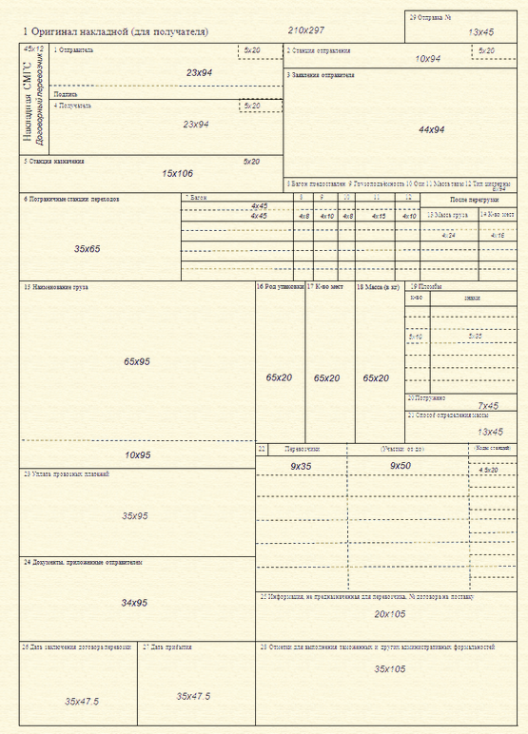
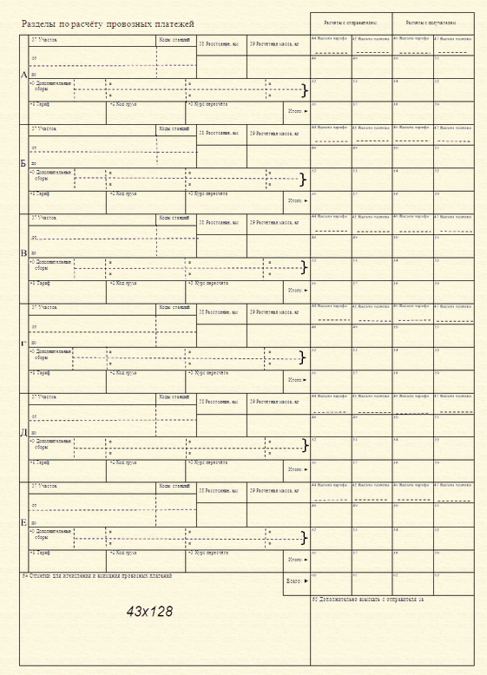
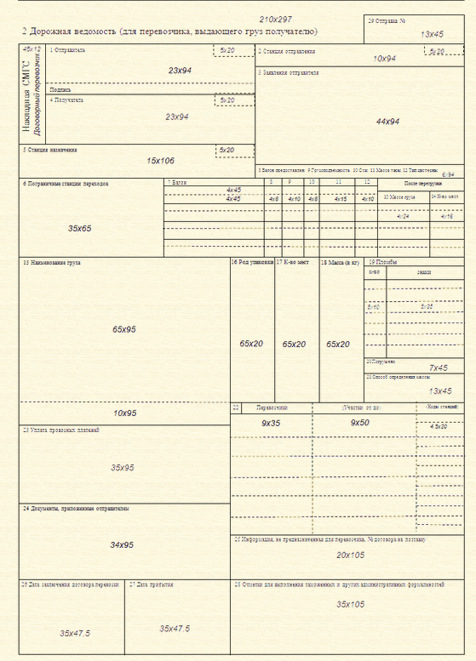
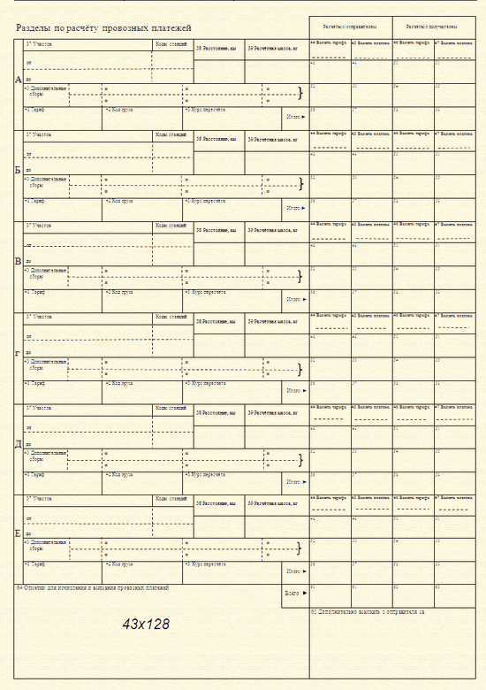
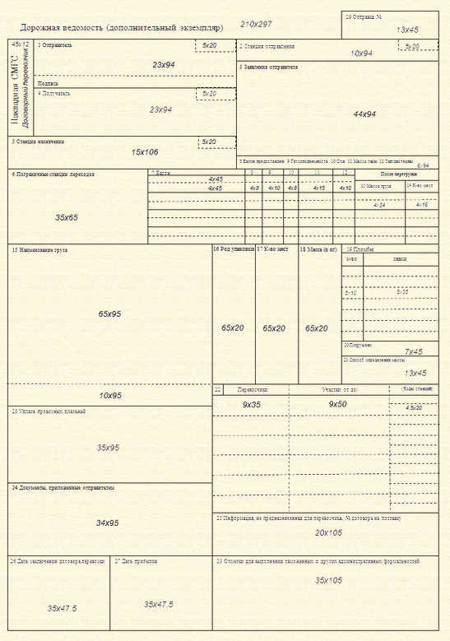
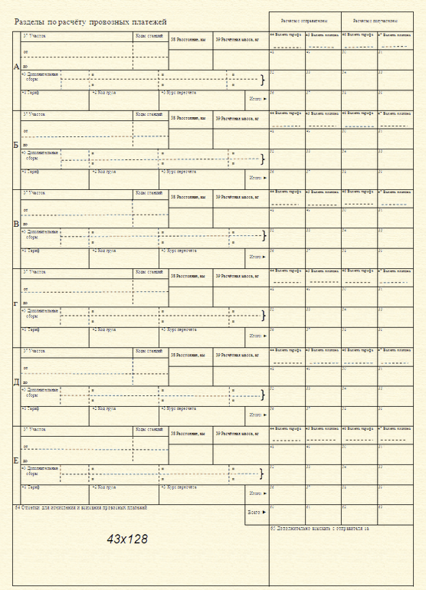
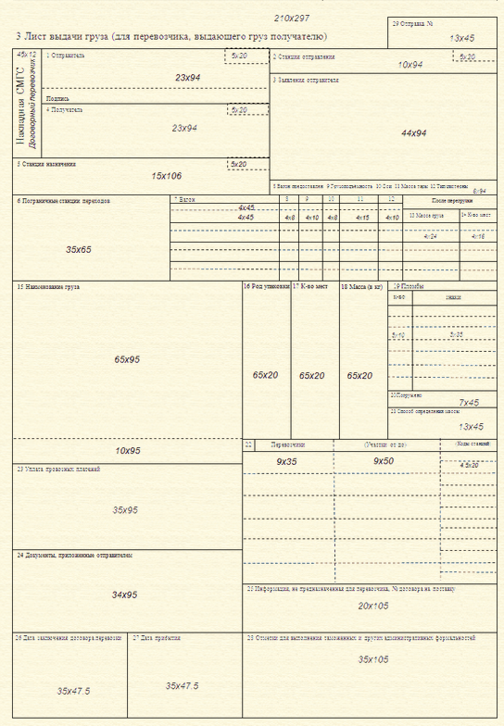
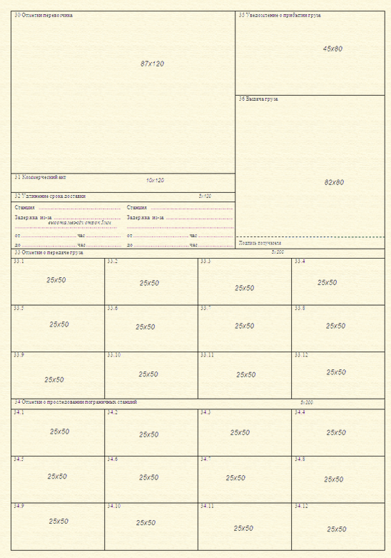
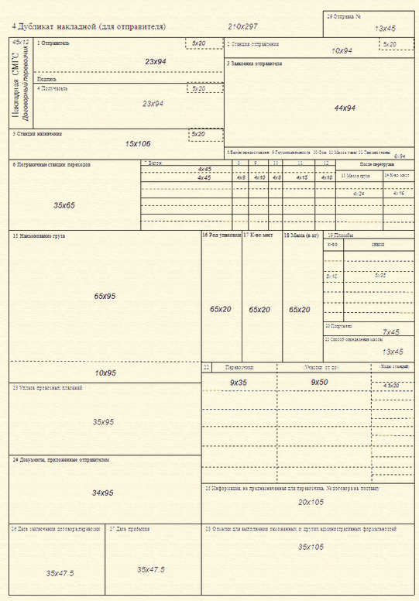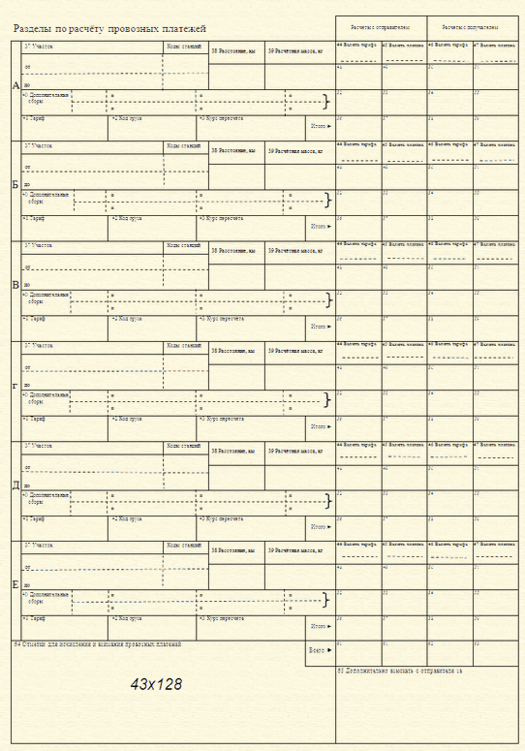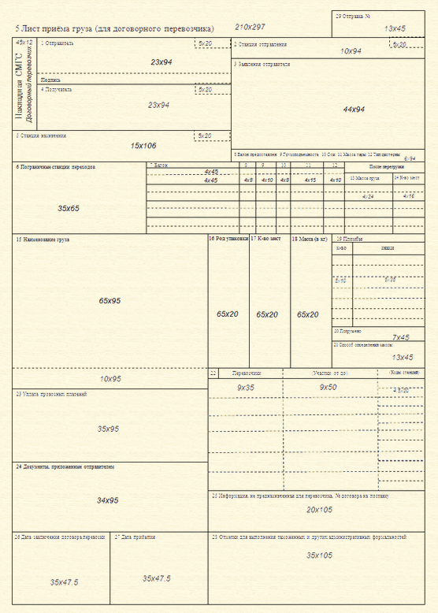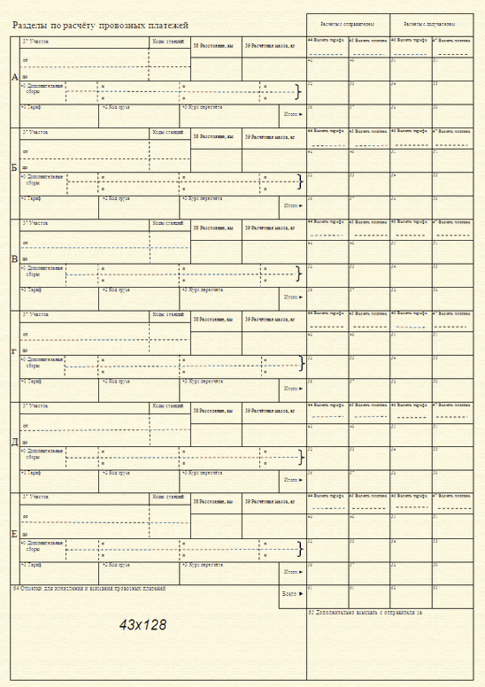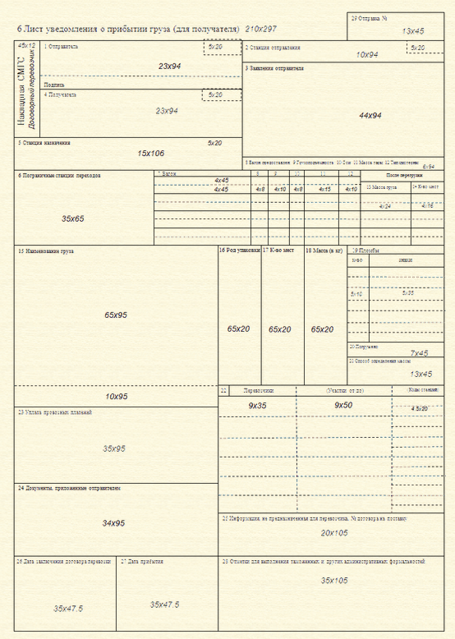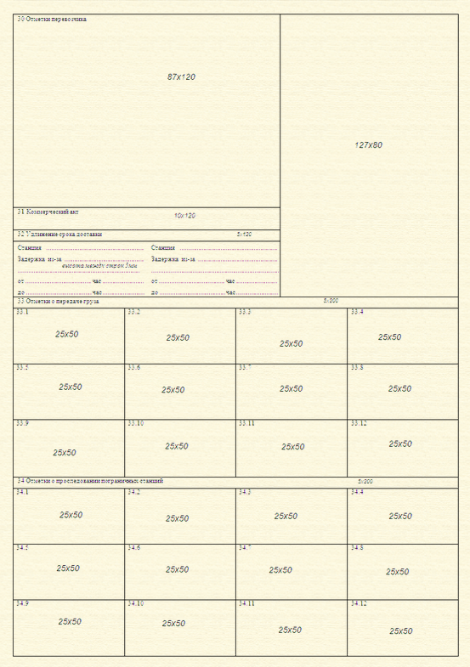

Приложение 2
к Приложению 1 "Правила перевозок грузов" к СМГС

ОБРАЗЕЦ
ВЕДОМОСТИ ВАГОНОВ
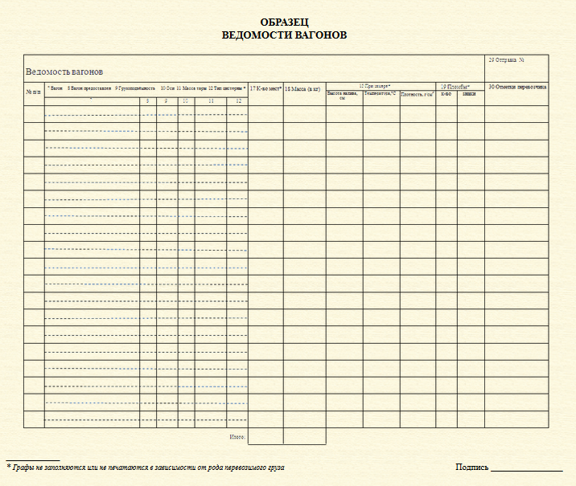
____________  * Графы не заполняются или не печатаются в зависимости от рода перевозимого груза | Подпись ________________

Приложение 3
к Приложению 1 "Правила перевозок грузов" к СМГС

ОБРАЗЕЦ
ВЕДОМОСТИ КОНТЕЙНЕРОВ
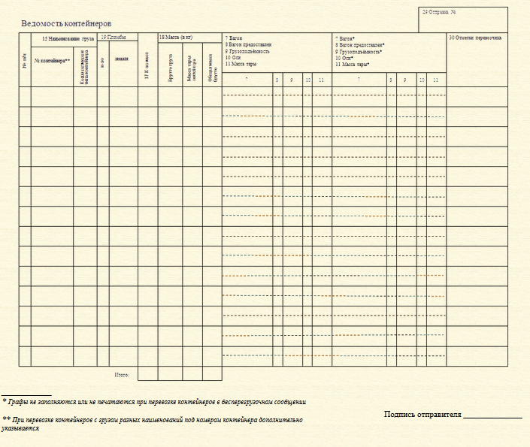
____________  * Графы не заполняются или не печатаются при перевозке контейнеров в бесперегрузочном сообщении  ** При перевозке контейнеров с грузом разных наименований под номером контейнера дополнительно указывается | Подпись отправителя ______________

Приложение 4
к Приложению 1 "Правила перевозок грузов" к СМГС

ОБРАЗЕЦ
УДОСТОВЕРЕНИЯ ПРОВОДНИКА ГРУЗА
УДОСТОВЕРЕНИЕ ПРОВОДНИКА ГРУЗА
Проводник __________________________________________________________________________
(фамилия, имя, другие персональные данные)
Документ, удостоверяющий личность ___________________________________________________
(наименование и номер)
Сопровождаемый груз ________________________________________________________________
(наименование груза)
Сопровождаемые отправки NN _________________________________________________________
От _________________________________________________________________________________
(станция и железная дорога начала сопровождения)
До _________________________________________________________________________________
(станция и железная дорога окончания сопровождения)
Сопровождаемые вагоны NN ___________________________________________________________
Местопребывание проводника __________________________________________________________
(вагон N)
Станции снабжения водой _____________________________________________________________
(при перевозке животных)
Станции очистки вагонов ______________________________________________________________
(при перевозке животных)
(Оттиск календарного штемпеля
перевозчика)
Перевозчик ______________________________
(подпись)
Проводник груза _________________________
(подпись)
Приложение 5
к Приложению 1 "Правила перевозок грузов" к СМГС

ПЕРЕЧЕНЬ ЛЕГКОГОРЮЧИХ ГРУЗОВ
1. ветошь (тряпье);
2. волокно для текстильных изделий;
3. грузы в решетчатой или бумажной упаковке с применением стружки, соломы;
4. изделия из соломы и прочих материалов для плетения;
5. каучук;
6. ковры;
7. кора древесная и изделия из нее;
8. корзиночные изделия и плетеные изделия;
9. макулатура и отходы бумажные;
10. материалы растительного происхождения, используемые для плетения;
11. мебель (мягкая) и части мебели;
12. мех натуральный, искусственный и изделия из него;
13. опилки древесные, пни;
14. перо и пух и изделия из них;
15. плиты древесностружечные и древесноволокнистые;
16. пряжа всякая;
17. предметы одежды, уборы головные и их части;
18. стружка древесная;
19. сырье и отходы табачные;
20. текстильные изделия;
21. ткани (кроме брезентовых и прорезиненных);
22. торф (влажностью менее 40 %);
23. щепа (влажностью менее 40 %).
Приложение 6
к Приложению 1 "Правила перевозок грузов" к СМГС

ОБРАЗЕЦ
АКТА ВСКРЫТИЯ ДЛЯ ПРОВЕДЕНИЯ АДМИНИСТРАТИВНОГО КОНТРОЛЯ
АКТ ВСКРЫТИЯ
для проведения административного контроля
Перевозчик __________________________________________________________________________
(наименование перевозчика, составившего акт)
Станция и железная дорога, на которой составлен акт ______________________________________
Дата составления акта _________________________________________________________________
Вагон/Контейнер¹ N _______________________ Отправка __________________________________
Наименование груза ___________________________________________________________________
Идентификационный номер автопоезда, автомобиля,
прицепа, съемного автомобильного кузова, полуприцепа¹ ___________________________________
Станция и железная дорога отправления __________________________________________________
Станция и железная дорога назначения ___________________________________________________

Сведения о снятых пломбах |  | Сведения о наложенных пломбах
Кол-во | Знаки пломб, тип и знаки ЗПУ | Кол-во | Знаки пломб, тип и знаки ЗПУ

Представитель перевозчика ____________________________________________________________
(фамилия, имя и подпись)
Представитель контролирующего органа ________________________________________________
(наименование контролирующего органа; фамилия, имя, должность и подпись его представителя)
_____________________________________________________________________________________

____________  1 Нужное подчеркнуть | Оттиск календарного штемпеля перевозчика

Приложение 7
к Приложению 1 "Правила перевозок грузов" к СМГС

ОБРАЗЕЦ
КОММЕРЧЕСКОГО АКТА
Коммерческий акт N ...........
Перевозчик __________________________________________________________________________
Станция ____________________________________________________________ Дата ____________

1. Отправитель | 5. Отправка N ...................................................................................  Договорный перевозчик .................................................................  Дата заключения договора перевозки............................................
2. Получатель
 | 6. Прибыл ................................................. Поездом N ...................
3. Станция отправления | 7. N вагона, ИТЕ, АТС ...................................................................
 | 8. Дополнительные листы к коммерческому акту ......................
4. Станция назначения | 9. Составлен в дополнение к коммерческому акту N ..................  ............................................................................................................

10. Пломбы (ЗПУ)
Место наложения | Перевозчика |  | Отправителя |  | Таможни
 | Кол-во | Знаки | Кол-во | Знаки | Кол-во | Знаки
с одной стороны вагона
с другой стороны вагона
на люке цистерны
на ИТЕ

11. Сведения о следах вскрытия или повреждения пломб ____________________________________
_____________________________________________________________________________________
12. Вагон/контейнер в техническом отношении исправный/неисправный _____________________
13. Груз погружен перевозчиком/отправителем
14. Результаты проверки

Знаки, марки, номера | К-во мест | Род упаковки | Наименование груза | Общая масса, кг | Масса одного места
14.1. значится по накладной
14.2. оказалось при проверке
14.3. в том числе поврежденных мест

15. Обстоятельства, являющиеся основанием для составления коммерческого акта. Описание груза:
_____________________________________________________________________________________
_____________________________________________________________________________________
_____________________________________________________________________________________
_____________________________________________________________________________________
_____________________________________________________________________________________
_____________________________________________________________________________________
_____________________________________________________________________________________
_____________________________________________________________________________________
_____________________________________________________________________________________
_____________________________________________________________________________________
16. Сведения о проведении экспертизы: ___________________________________________________
17. Приложены пломбы и документы _____________________________________________________
_____________________________________________________________________________________
_____________________________________________________________________________________
18. Подписи
Представители перевозчика
__________________________________________________________
(подпись) (имя, фамилия)
__________________________________________________________
(подпись) (имя, фамилия)
Представитель отправителя/получателя
__________________________________________________________
(подпись) (имя, фамилия)
19. Отметка о соответствии состояния груза при выдаче сведениям, указанным в настоящем коммерческом акте
20. Подписи
Представители перевозчика
__________________________________________________________
(подпись) (имя, фамилия)
__________________________________________________________
(подпись) (имя, фамилия)
Представитель отправителя/получателя
__________________________________________________________
(подпись) (имя, фамилия)
(приложение 1 в редакции
Изменений и дополнений от 06.06.2014 г.)

